**PENGGUNAAN METODE *ROLE PLAYING* UNTUK MENINGKATKAN HASIL BELAJAR PADA MATA PELAJARAN PKN SISWA KELAS V DI MIS ALKHAIRAAT MAPANGET**

SKRIPSI

Diajukan untuk Memenuhi Syarat dalam Mencapai Gelar Sarjana (S.Pd)

dalam Program Studi Pendidikan Guru Madrasah Ibtidaiyah (PGMI)



Oleh:

SITTI FATIMA HASAN

NIM: 1821021

**FAKULTAS TARBIYAH DAN ILMU KEGURUAN**

**PROGRAM STUDI PENDIDIKAN GURU MADRASAH IBTIDAIYAH**

**INSTITUT AGAMA ISLAM NEGERI (IAIN) MANADO**

**1446H/2025**

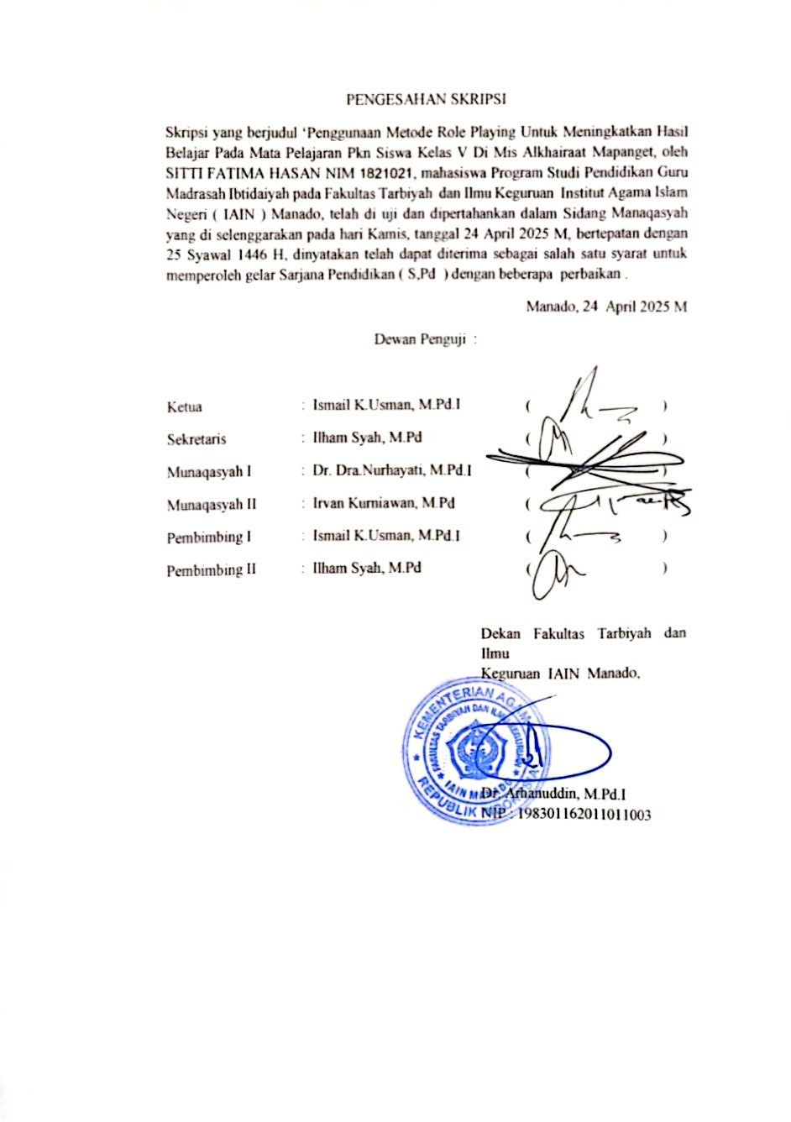

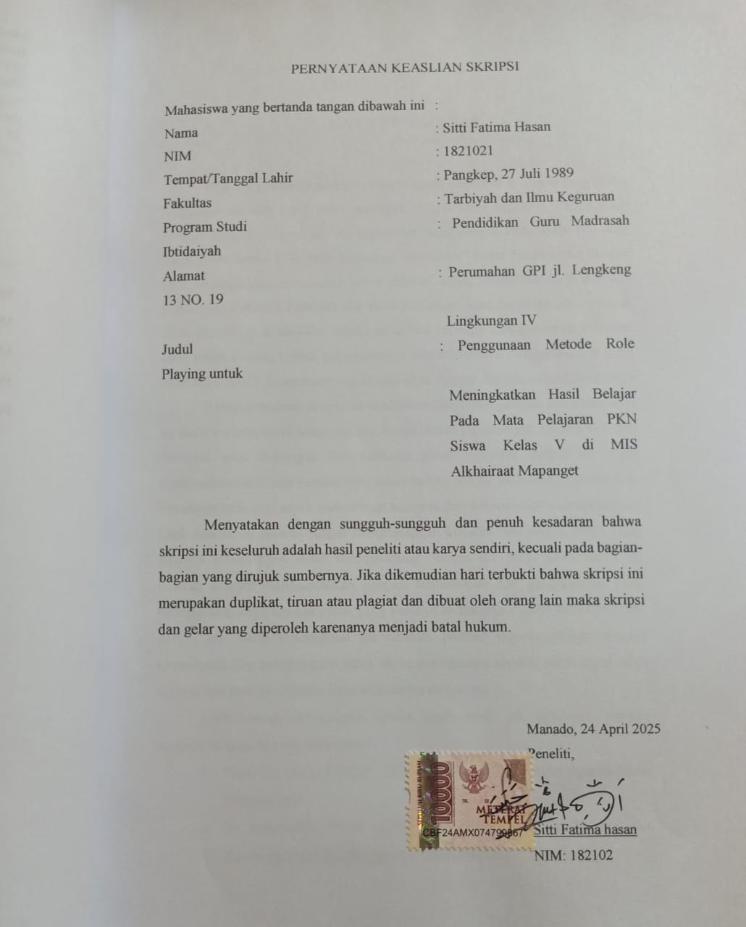

# 

# KATA PENGANTAR

بِسْــــــــــــــــــمِ اللهِ الرَّحْمَنِ الرَّحِيْمِ

Puji dan syukur penulis panjatkan kepada Allah SWT. Tuhan yang Maha Kuasa karena atas izin-Nyalah sehingga Skripsi yang berjudul “Penggunaan Metode Role Playing untuk Meningkatkan Hasil Belajar Pada Mata Pelajaran PKN Siswa Kelas V di MIS Alkhairaat Mapanget” dapat diselesaikan dengan baik. Semoga atas izinya pula karya tulis ini dapat bermanfaat bagi lembaga pendidikan Fakultas Tarbiyah dan Ilmu Keguruan. Dan demikian pula sebagai umat Rasulullah Shalallahu ‘alaihi wasallam tak lupa menghaturkan shalawat serta salam kepada beliau, para keluarga dan sahabatnya semoga rahmat yang telah Allah SWT. Limpahkan kepadanya akan sampai kepada seluruh umat-Nya

Dalam penulisan skripsi ini tidaklah sedikit tantangan dan hambatan serta air mata yang tercurah yang dialami, tetapi berkat pertolongan Allah SWT. dan motivasi serta dukungan dari berbagai pihak akhirnya skripsi ini dapat diselesaikan meskipun penulis menyadari bahwa skripsi ini masih jauh dari kata sempurna baik dari aspek metodologi maupun dari substansi permasalahannya. Oleh karena itu penulis sangat mengharapkan kritikan dari semua pihak yang sifatnya membangun demi kesempurnaan skripsi ini. Pada kesempatan ini izinkan penulis menyampaikan ucapan terimakasih dan penghargaan yang setinggi-tingginya kepada pihak yang sifatnya membangun demi kesempurnaan skripsi ini. Pada kesempatan ini izinkan penulis menyampaikan ucapan terimakasih dan penghargaan yang setinggi-tingginya kepada pihak yang telah berjasa dan ikut membantu demi selesainya skripsi ini.

Oleh karena itu ucapan terima kasih yang tak terhingga penulis sampaikan kepada yang terhormat:

1. Prof. Dr. Ahmad Rajafi, M.HI. selaku Rektor Institut Agama Islam Negeri (IAIN)
2. Dr. Arhanuddin Salim, M.Pd.I. selaku Dekan Fakultas Tarbiyah dan Ilmu Keguruan Institut Agama Islam Negeri (IAIN) Manado.
3. Dr. Ardi Lundeto, M.Pd.I. selaku wakil Dekan I Bidang Akademik dan Pengembangan Lembaga, Fakultas Tarbiyah dan Ilmu Keguruan Institut Agama Islam Negeri (IAIN) Manado.
4. Dr. Dra Nurhayati, M.Pd.I. Selaku Wakil Dekan II Bidang Administrasi Umum, Perencanaan, dan Keuangan, sekaligus dosen penguji I saya yang telah membantu penyelesaian skripsi ini.
5. Dr. Ishak wanto Talibo, M.Pd,I, selaku wakil Dekan III Bidang kemahasiswaan dan Kerjasama, Fakultas Tarbiyah dan Ilmu Keguruan Institut Agama Islam Negeri (IAIN) Manado
6. Ilham Syah, M.Pd. selaku ketua Program studi Pendidikan Guru Madrasah Ibtidaiyah (PGMI) IAIN Manado Sekaligus dosen Pembimbing II saya yang telah membimbing, mengoreksi, memberi nasihat, dan meluangkan waktu untuk membantu peneliti dari awal bimbingan hingga skripsi ini selesai.
7. Aris Armeth Daud Al Kahar, M.pd. Selaku Sekertaris Ketua Program Studi Pendidikan Guru Madrasah Ibtidaiyah (PGMI) IAIN Manado.
8. Ismail K. Usman, M.Pd.I selaku ketua Program Studi Pendidikan Agama Islam (PAI) Fakultas Tarbiyah dan Ilmu Keguruan Institut Agama Islam Negeri (IAIN) Manado sekaligus dosen Pembimbing I saya yang telah memberikan saran sehingga peneliti dapat menyelesaikan skripsi ini.
9. Irvan Kurniawan, M.Pd selaku Ketua Program Studi PIAUD sekaligus dosen Peguji II yang telah mengorbankan waktu, tenaga dan bimbingannya dari awal sampai selesai penyusunan skripsi ini.
10. Seluruh Tenaga Kependidikan Fakultas Tarbiyah dan Ilmu Keguruan Institut Agama Islam Negeri (IAIN) Manado, yang banyak membantu penulis dalam berbagai pengurusan dan penyelesaian segala administrasi.
11. Linda Lasahida S.Ag selaku Kepala Sekolah MIS Alkhairaat Mapanget, Nuraeni, S.Pd selaku wali kelas V, Zahranissa Z. Padu, S.Pd selaku wali kelas III, Syifa Humairah Lakawa, S.Ag, Yayuk Riany Malaya, S.Ag selaku wali kelas VI, Anggriyani, S.Pd selaku wali kelas II, Suprianto Babay, S.Hum dan Fauzan Pakelo yang telah memberikan izin penelitian dan membantu proses penelitian sehingga

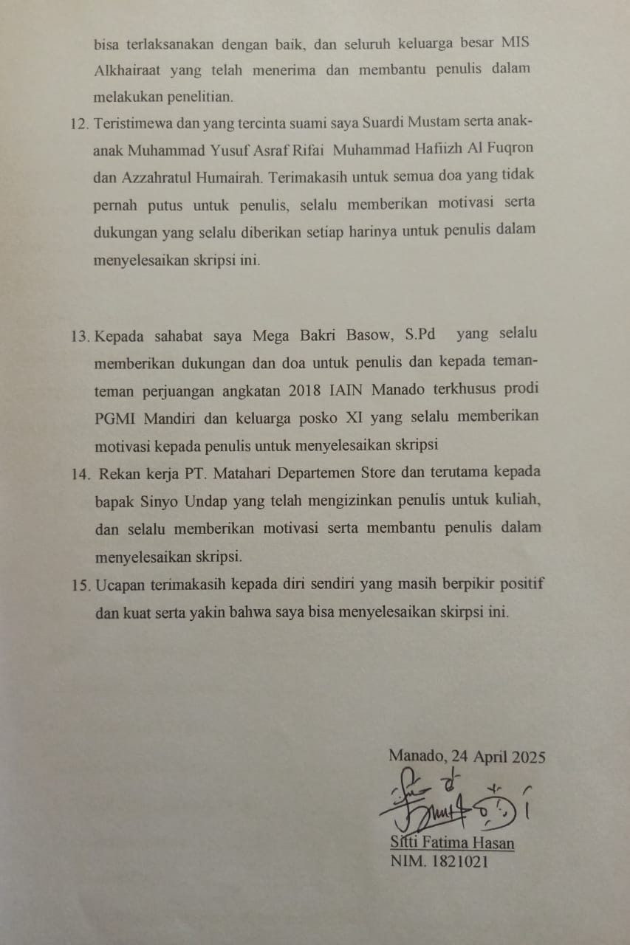

# DAFTAR ISI

PENGESAHAN SKRIPSI……………………………………………………………ii

PERNYATAAN KEASLIAN SKRIPSI iii

KATA PENGANTAR iv

DAFTAR ISI vii

DAFTAR TABEL ix

DAFTAR GAMBAR x

**DAFTAR LAMPIRAN** xi

ABSTRAK xii

BAB I PENDAHULUAN 2

A. Latar belakang 2

B. Identifikasi dan Batasan Masalah 5

C. Rumusan Masalah 5

D. Tujuan Penelitian 5

E. Manfaat Penelitian 6

F. Definisi Operasional 6

G. Penelitian yang Relevan 7

BAB II KERANGKA TEORI 9

A. Metode Pembelajaran 9

B. Role Playing Bermain Peran 16

C. Pengertian Belajar 21

D. Hasil Belajar 22

E. Pembelajaran Pendidikan Kewarganegaraan 23

F. Hipotesis Tindakan 24

BAB III METODE PENELITIAN 25

A. Latar dan Karakteristik Penelitian 25

B. Desain Tindakan 26

C. Subjek Penelitian 30

D. Jenis dan Sumber Data 30

E. Teknik Pengumpulan Data 31

F. Teknik Analisis Data 32

G. Indikator Keberhasilan 32

BAB IV TEMUAN PENELITIAN DAN PEMBAHASAN 33

A. Gambaran Tentang Seting Lokasi Penelitian 33

B. Hasil Temuan Penelitian 37

C. Pembahasan 56

BAB V P ENUTUP 59

A. Kesimpulan 59

B. Saran 59

DAFTAR PUSTAKA 61

LAMPIRAN-LAMPIRAN 63

IDENTITAS PENULIS 71

# DAFTAR TABEL

Tabel 4.1: Daftar Kepala Sekolah MIS Alkhairaat Mapanget 33

Tabel 4.2: Keadaan Guru 35

Tabel 4.3: Daftar Keadaan Siswa 36

Tabel 4.4: Data Sarana dan Prasarana 36

Tabel 4.5: Kondisi Awal Sebelum Tindakan 37

Tabel 4.6: Hasil Belajar Siswa Awal 39

Tabel 4.7: Hasil Belajar Siklus I 45

Tabel 4.8: Hasil Observasi Siswa Siklus I 46

Tabel 4.9: Hasil Observasi Pelaksanaan *Role Playing* 47

Tabel 4.10: Hasil Belajar Siswa Siklus I 52

Tabel 4.11: Hasil Observasi Siklus II 53

Tabel 4.12: Hasil Observasi Pelaksanaan *Role Playing* 54

# DAFTAR GAMBAR

Gambar 3.1: Langkah-langkah Penelitian Model Kemmis dan Taggart 26

Gambar 4.1: Grafik Peningkatan Hasil Belajar Siswa 56

**DAFTAR LAMPIRAN**

1. Surat Izin Penelitian
2. Surat Keterangan Penelitian
3. Idetitas Sekolah
4. Rencana Pelaksanaan Pembelajaran
5. Dekumentasi

# ABSTRAK

**Nama : Sitti Fatima Hasan**

**NIM : 18.2.1.021**

**Judul Skripsi : Penggunaan Metode *Role Playing* Untuk meningkatkan Hasil Belajar Pada Mata Pelajaran PKN Siswa Kelas V Di MIS Alkhairaat Mapanget**

**ABSTRAK**

Penelitian ini bertujuan untuk meningkatkan hasil belajar peserta didik pada mata pelajaran Pendidikan Kewarga Negaraan (PKN) Melalui penggunaan metode *Role Playing* untuk meningkatkan hasil belajar pada mata pelajaran PKN siswa kelas V di Miss Al khairat mapanget. Jenis penelitian yang digunakan dalam penelitian ini adalah penelitian tindakan kelas (PTK). Subjek dari penelitian ini yaitu peserta didik kelas V MIS Al khairat mapanget tahun pelajaran 2024/2025 yang berjumlah 16 orang, terdiri dari 7 orang perempuan dan 9 orang laki-laki dan guru wali kelas sebagai observer. Instrumen yang digunakan dalam penelitian ini adalah lembar observasi peserta didik dan guru serta tes hasil pembelajaran. Analisis data dilakukan dengan menggunakan data kualitatif dan data kuantitatif. Hasil analisis data menunjukkan adanya peningkatan aktif peserta didik, aktivitas guru dan hasil belajar peserta didik dari siklus I ke siklus II. Dengan dilakukan Penerapan metode *role playing* pada mata pelajaran PKN pada siklus I nilai rata-rata penilaian aktivitas peserta didik dalam proses pembelajaran 65,27 pada preode awal sebelum tindakan, kemudian naik menjadi 69,5 pada siklus I dan naik lahi menjadi 76,94 pada siklus II. Persentase ketuntasan belajar Hanya 27,77% pada tahap awal kemudian meningkat menjadi 44,44% pada siklus I dan kembali meningkat menjadi 88,88% pada akhir siklus II. Dapat disimpulkan bahwa menggunakan metode *role Playing* di Madrasah Ibtidaiyah swasta Al khairatmah semester 2 tahun pembelajaran 2004-2025 berhasil dilaksanakan dan hasilnya cukup memuaskan

Kata Kunci : ***Role Playing,* Hasil Belajar Pembelajaran PKN Siswa MIS Alkhairaat Mapan**

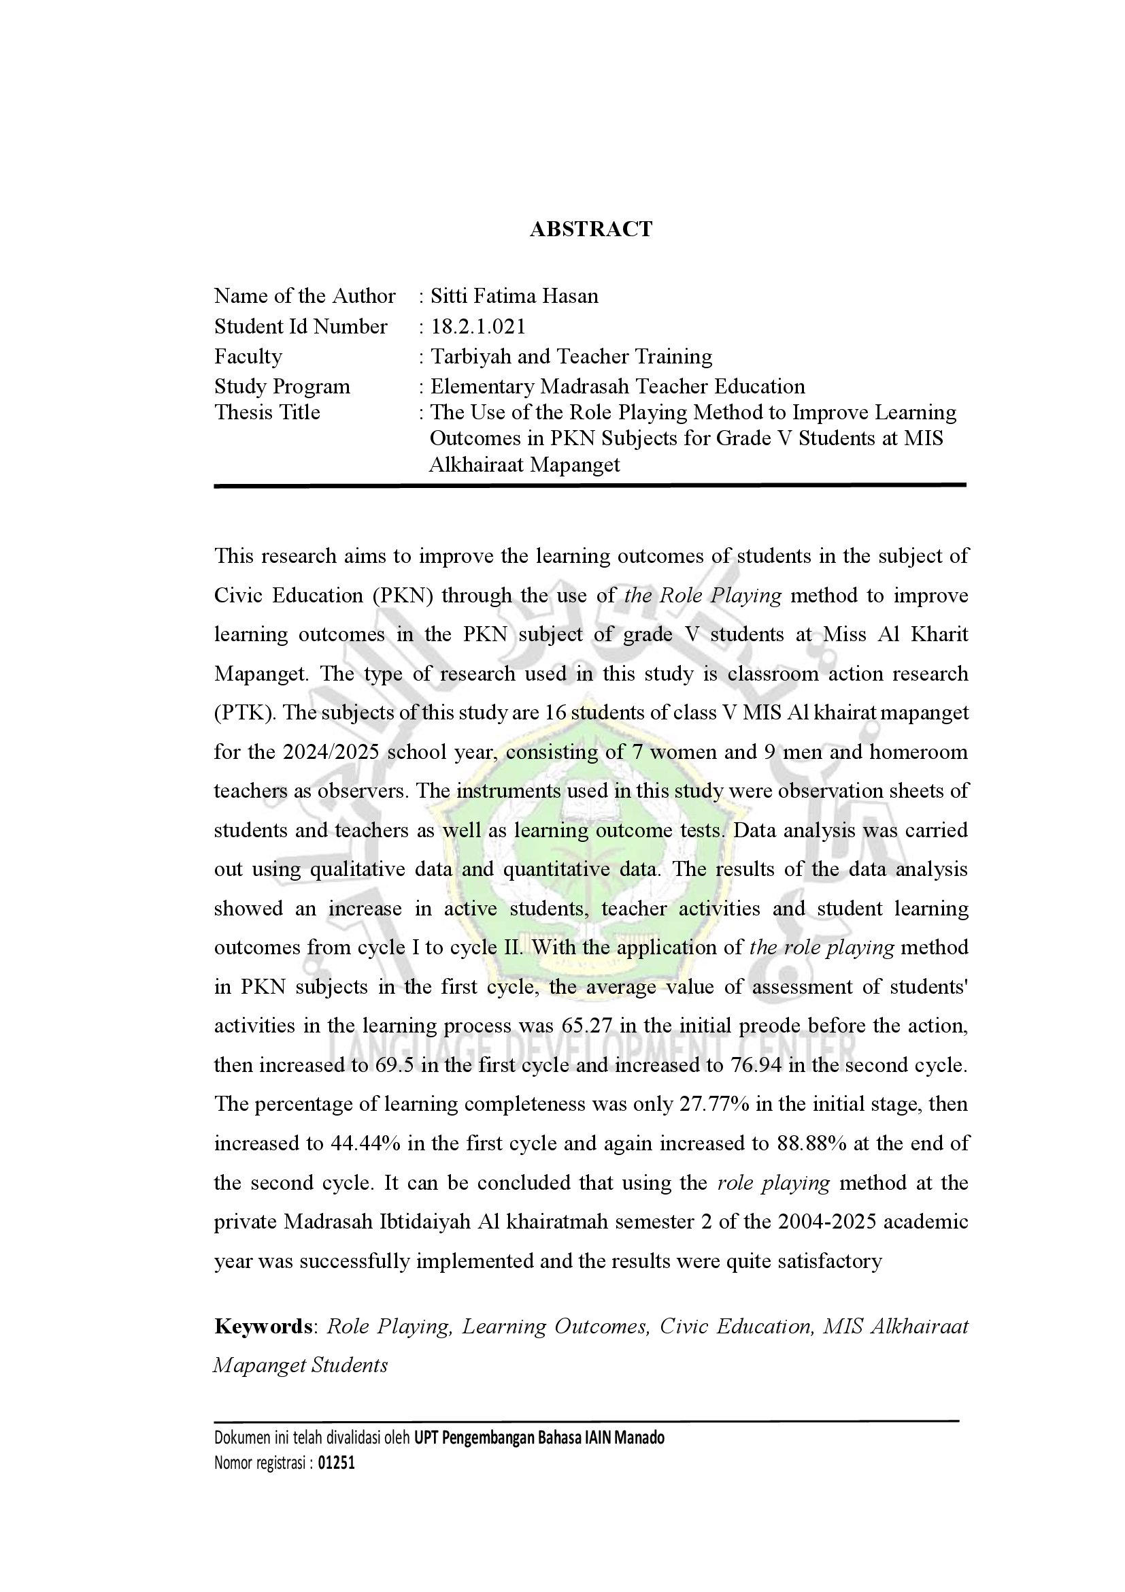

# BAB I

# PENDAHULUAN

## Latar belakang

Pendidikan merupakan salah satu upaya yang dapat dilakukan oleh sekolah sebagai lembaga dimana masyarakat menginginkan kehidupan yang lebih baik di masa yang akan datang, Oleh karena itu, Pendidikan perlu dikelola dan diberdayakan agar sekolah dapat menghasilkan lulusan yang berkualitas sesuai dengan kebutuhan masyarakat, dan lulusan sekolah juga diharapkan dapat memberikan kontribusi bagi pembangunan negara.

“Sesuai dengan tujuan pendidik nasional yang tercantum dalam Pasal 3 Undang-Undang Nomor 20 Tahun 2003, fungsi Pendidikan nasional adalah mengembangkan kemampuan dalam rangka mencerdaskan kehidupan bangsa yang bermartabat serta mengembangkan peserta didik menjadi manusia berpotensi beriman dan bertakwa kepada Tuhan Yang Maha Esa, berakhlak mulia, sehat walafiat, berilmu, cakap, kreatif, mandiri, menjadi warga negara yang demokratis dan bertanggung jawab.”[1]

Pencapain tujuan Pendidikan yang tertuang dalam UU No. 20 Tahun 2003 bukanlah pekerjaan yang mudah, namun proses pendidikan perlu dilaksanakan dengan upaya yang maksimal agar menghasilkan lulusan yang berkualitas. Kualitas dan kuantitas Pendidikan yang disampaikan saat ini akan menentukan ketersediaan sumber daya manusia dimasa yang akan datang. Hal ini berkaitan dengan tugas dan tanggung jawab guru atau pengajar yang penting bagi keberhasilan siswa. Karena mereka membekali siswa dengan bahan ajar formal dan informal. Guru adalah pendidik professional yang tugas utamanya mendidik, mengajar, membimbing melatih, menilai, dan mengevaluasi peserta didik pada pendidikan anak usia dini jalur pendidikan formal, Pendidikan dasar, dan Pendidikan menengah. [2]

Menurut definisi ini, guru bukan hanya pendidik, tetapi juga guru sebagai pembimbing, pelatih, dan evaluator peserta didik. Oleh karena itu, guru harus memahami cara melakukan tugas. Terkait dengan itu, moh. Azhar usm

mendefinisikan mengajar sebagai profesi, artinya jabatan atau pekerjaan yang memerlukam keahlian khusus. Oleh karena itu, meskipun setiap orang memiliki keinginan untuk mengajar, namun tidak semua orang dapat memenuhi tugas guru tersebut. Mereka harus memiliki kemampuan dan keahlian khusus sebagai pembimbing pendidik dan pembinah siswa. Tidak hanya sekedar memberikan ilmu, tetapi yang lebih penting lagi, membekali siswa untuk menjadi manusia yang lebih baik. Sarana Pendidikan yang ditempuh manusia untuk memperoleh hal-hal yang bermanfaat bagi dirinya dan orang-orang di sekitarnya. Manusia terpelajar, segala tingkah lakunya akan selalu terjaga.

Serulah (manusia) ke jalan Tuhanmu dengan hikmah dan pengajaran yang baik serta debatlah mereka dengan cara yang lebih baik. Sesungguhnya Tuhanmu Dialah yang paling tahu siapa yang tersesat dari jalan-Nya dan Dia (pula) yang paling tahu siapa yang mendapat petunjuk.[3]

Pada Surah An-Nahl:125, Allah SWT memerintahkan umat Nabi Muhammad SAW menuju ke jalan yang benar dengan cara yang baik sesuai dengan tuntutan islam. Siapapun yang ingin berilmu, raihlah Pendidikan dengan benar, bijak, dan pengajaran yang baik.

Selain itu, fungsi utama guru harus mampu menilai karakteristik siswa yang nantinya memberikan gambaran tentang model pembelajaran yang dapat digunakan. Seorang guru harus dapat mengetahui hal-hal dari siswa seperti kemampuan, potensi, minat, hobi, sikap, kepribadian. Hal ini dapat diperoleh jika guru memiliki kompetensi kepribadian dan sosial. Selain itu, guru harus bisa menyesuaikan dalam menghadapi situasi saat ini. Guru sebagai pengelolah pembelajaran harus mampu memilih dan menentukan model, metode, dan media pembelajaran di dalam kelas, oleh karena itu guru dituntut untuk mampu berbicara di depan kelas dan menjadi public speaking yang handal.

Pelaksanaan pembelajaran harus memperhatikan bakat dan minat siswa agar siswa bersemangat terhadap semua mata pelajaran yang diajarkan di sekolah, apalagi pada mata pelajaran PKn yang materinya banyak dan bisa membosankan. Tantangan yang di hadapi dunia pendidikan saat ini adalah menerapkan system pendidikan yang memungkinkan optimalisasi semua pihak, baik guru, siswa maupun pemerintah.

Dengan demikian, masalah pendidikan menjadi tanggung jawab semua pihak dalam bidang pendidikan.4[4] Menciptakan proses pembelajaran PKn yang dapat mengembangkan kemampuan berfikir kritis, kreatif, inspiratif, interaktif, dalam pembelajaran PKn tidaklah mudah. Sebagian besar siswa masih menganggap PKn sebagai pelajaran yang mementingkan hafalan. Guru dalam proses pembelajaran juga hanya menuntut kemampuan kognitif ssiwa saja, dalam proses pembelajaran siswa didorong untuk mengembangkan kemampuan berfikir dan proses pembelajaran di kelas diarahkan kepada kemampuan siswa untuk menghafal.[5]

Agar siswa dapat memahami dan mengamalkan nilai yang diperoleh dari pembelajaran PKn, guru harus mampu menciptakan pembelajaran yang bermakna dan menarik bagi siswa. Salah satu cara untuk menciptakan pembelajaran yang mengembangkan kreativitas, nilai, dan perilaku siswa selama proses pembelajaran adalah dengan menggunakan metode *role playing* (bermain peran).

Berdasarkan hasil observasi awal, peneliti menunjukan bahwa hasil belajar siswa di MIS Alkhairaat Mapanget saat ini masih ditemukan berbagai masalah, salah satunya yaitu masih rendah hasil belajar siswa khususnya pada kelas V. Rendahnya hasil belajar siswa disekolah disebabkan oleh beberapa faktor yaitu metode yang digunakan guru masih menggunakan metode konvensional (cermah), guru tidak menggunakan media sebagai alat pendukung dalam proses pembelajaran tidak berjalan kondusif. Sehingga hal ini menyebabkan beberapa siswa mendapatkan nilai dibawah KKM yang telah ditetapkan.

Hasil wawancara yang dilakukan dengan guru wali kelas V di MIS Alkhairaat Mapanget, masalah yang dihadapi oleh siswa khususnya untuk mata pelajaran PKn adalah kurangnya guru dalam menguasai materi, penggunaan metode dan media ajar yang masih kurang serta bagaimana guru dalam mengelolah kelas. Kondisi seperti ini tentunya tidak diharapkan dalam proses belajar mengajar. Disamping itu, rendahnya hasil belajar siswa tersebut juga di sebabkan karena materi nya cukup sulit yang menyebabkan kurangnya minat belajar siswa. Siswa juga tampak kurang atau bahkan tidak aktif sama sekali.

Mereka hanya menerima apa yang disampaikan guru dan mencatat keterangan dari guru saja. Berdasarkan permasalahan diatas dan dari hasil observasi awal, maka dari itu peneliti akan melakukan penelitian dengan penerapan pembelajaran metode *role playing* dalam meningkatkan hasil belajar pada mata pelajaran PKn siswa kelas V di MIS Alkhairaat Mapanget.[6]Dengan mengunakan metode *role playing* ini peneliti berharap dapat meningkatkan kualitas pembelajaran pada khususnya pada mata pelajaran PKn, semoga hasil belajar yang sebelumnya kurang, dapat ditingkatkan ke tingkat yang lebih tinggi.

Metode pembelajaran *role playing* merupakan salah satu metode yang dapat menjadikan siswa aktif, mandiri, dan membentuk hubungan kerjasama yang baik antara guru dan siswa, siswa dan siswa lain. Dalam hal ini metode pembelajaran *role playing* mempermudah siswa untuk menemukan dan memahami konsep-konsep yang sulit dengan mendiskusikannya dengan siswa lain.

Berdasarkan uraian di atas yang menjelaskan masalah- masalah yang terjadi di SDN MIS Alkhairaat Mapanget V mata pelajaran Pendidikan kewarganegaraan (PKn), maka penulis mengambil penelitian dengan judul Penerapan Pembelajaran Metode *Role Playing* Dalam Meningkatkan Hasil Belajar Pada Mata Pelajaran PKn Siswa Kelas V di MIS Alkhairaat Mapanget. Pada penelitian ini, peneliti merangkum materi yang digunakan yaitu “Membangun Jati Diri dalam Keragaman”

## B. Identifikasi dan Batasan Masalah

Berdasarkan latar belakang masalah yang peneliti temui ketika observasi awal di sekolah yaitu rendahnya hasil belajar siswa pada mata pelajaran PKn, maka dari masalah tersebut sehingga berpengaruh terhadap hasil belajar peserta didik.

Batasan Masalah dalam penelitian ini yaitu penerapan pembelajaran metode *role playing* dalam meningkatkan hasil belajar pada mata pelajaran PKn siswa kelas V MIS Alkhairaat Mapanget.

## C. Rumusan Masalah

Latar belakang masalah di atas dapat dirumuskan permasalahan yaitu Bagaimana meningkatkan hasil belajar peserta didik pada mata pelajaran PKn melalui penerapan metode *role playing* di kelas V MIS Alkhairaat Mapanget?

## D. Tujuan Penelitian

Tujuan dari penelitian yaitu sebagai berikut: untuk mengetahui peningkatan belajar siswa kelas V MIS Alkhairaat Mapanget pada mata pelajaran PKn dengan menggunakan metode pembelajaran *role playing.*

## E. Manfaat Penelitian

Bahwa hasil belajar dari penelitian akan memberikan manfaat yaitu sebagai berikut:

* 1. Secara teoritis

Penelitian ini diharapkan dapat menjadi sumbangan pemikiran dan bahan acuan bagi guru dan juga pengelola lembaga penelitian untuk meningkatkan mutu pembelajaran PKn.

* 1. Secara Praktis
     1. Bagi sekolah, hasil penelitian ini dapat menjadi referensi sebagai masukan atau evaluasi guna meningkatkan mutu dan kualitas pendidikan sekolah.
     2. Bagu guru, hasil penilitian ini dapat membantu proses pembelajaran siswa agar menjadi lebih baik dalam melaksanakan kegitan belajar, bahwa pentingnya memilih metode yang sesuai dengan materi agar dapat meningkatkan hasil belajar.
     3. Bagi siswa, dapat memberikan suasana belajar yang baru dalam diskusi pelajaran PKn dengan menerapkan metode pembelajaran *role playing* sebagai acuan untuk meningkatkan hasil belajar siswa.

## F. Definisi Operasional

1. **Hasil belajar**

Hasil belajar adalah hasil yang diberikan kepada siswa berupa penilaian setelah mengikuti proses pembelajaran dengan menilai pengetahuan, sikap, keterampilan pada diri siswa dengan adanya perubahan tingah laku.

1. ***Role Playing***

*Role playing* atau bermain peran adalah suatu metode pembelajaran dimana siswa melakukan tingkah laku pura-pura (berakting) sesuai peran yang ditentukan, dengan cara ini siswa meniru keadaan untuk mendramatisir dan mengekspresikan tingkah laku, ekspresi, gerak-gerik suatu tokoh. Perilaku antara manusia dalam hubungan social. Bermain peran dapat mengarah pada pengalaman belajar seperti kemampuan untuk bekerja sama, berkomunikasi, dan menginterprestasikan peristiwa. Melalui permainan peran, siswa mencoba mengeksplorasi perasaan, sikap, nilai, dan strategi pemecahan masalah secara bersama-sama.[7]

## G. Penelitian yang Relevan

Sehubungan dengan penelitian ini, kajian dilakukan pada beberapa skripsi terdahulu tentang Penerapan Pembelajaran Metode *Role Playing* Dalam Meningkatkan Hasil Belajar Pada Mata Pelajaran PKn. Penelitian dengan menggunakan metode pembelajaran *role playing* yang telah dilakukan oleh peneliti sebelumnya.

1. Skripsi dari Iswandi dengan judul “Peningkatan Aktivitas dan Hasil Belajar Pembelajaran PKn Dengan Bermain Peran Kelas IV SDN 09” Judul ini memiliki keterkaitan yang sama yaitu dengan model *Role Playing* merupakan salah satu model yang dapat diterapkan dalam pembelajaran PKn. Berdasarkan hasil-hasil penelitian yang didapatkan, berdasarkan kemampuan guru merencanakan pembelajaran siklus I 59% (rata-rata 2,52), siklus II 93% (rata-rata 3,67) peningkatan 43%. Kemampuan guru melaksanakan pembeajaran siklus I 64% (rata-rata 2,87) siklus II 91% (rata-rata 3,88) peningkatan 27%. Aktivitas belajar siswa siklus I 64% (rata-rata 5,24%), siklus II 90% (rata-rata 7,16) peningkatan 24% hasil belajar siswa siklus I nilai rata-rata 69,64 siklus II 76,43. Berarti meodel bermain peran dapat meningkatkan aktivitas dan hasil belajar pembelajaran PKn di kelas IV SDN 09 Sungai Sinju.[8]
2. Skripsi dari Ani Nurhanipah dengan judul “Peningkatan Hasil Belajar Siswa Melalui Model *Role Playing* Pada Pembelajaran IPS Kelas V Mi Al-Falah Jakarta Timur”. Judul ini memiliki keterkaitan yang sama yaitu dengan model *Role Playing* merupakan salah satu model yang dapat diterapkan dalam pembelajaran IPS. Berdasarkan hasil-hasil penelitian yang didapatkan, yaitu peningkatan nilai yaitu sebesar 0,46 atau 46%, maka dapat disimpulkan bahwa model *role playing* dapat meningkatkan hasil belajar siswa, ketertarikan siswa dalam belajar IPS, meningkatkan evektivitas belajar siswa serta meningkatkan pemahaman materi, dan membuat siswa bersemangat dalam belajar.[9]
3. Skripsi dari Ririn Indrayanti dengan judul “Peningkatan Kualitas Pembelajaran PKn Melalui Model *Role Playing* Berbantuan Media Boneka Tangan Pada Siswa Kelas V SDN Tugurejo”. Penelitian ini menunjukan keterampilan guru pada penerapan model *Role Playing* berbantuan media boneka tangan meningkat. Siklus I mendapatka skor 22 dengan kriteria baik, meningkat pada siklus II mendapatkan perolehan skor 30 dengan kriteris baik, dan pada silkus III mendapat perolehan skor 33 dengan kriteria sangat baik. Dengan demikian keterampilan guru telah ditetapkan sebelumnya yaitu mencapai minimal skor 27,5 dengan kriteria baik. Aktivitas siswa pada penerapan model *Role Playing* berbantuan media boneka tangan meningkat. Peningkatan aktivitas siswa sebesar siklus I mendapatkan skor 18,8 dengan kriteria baik, meningkat pada siklus II mendapatkan perolehan skor 29,5 dengan kriteria sangat baik.[10]

Berdasarkan penelitian yang telah dilakukan di atas dapat dijadikan tolak ukur dan pembanding dengan penelitian yang akan dilakukan, yaitu terbukti dengan penerapan pembelajaran moetode *role playing* dalam meningkatkan hasil belajar siswa.

Berdasarkan penelitian tersebut, penulis lebih menekankan pada adanya interaksi antar siswa untuk meningkatkan hasil belajar siswa dengan pembelajaran metode *role playing* pada mata pelajaran PKn di MIS Alkhairaat Mapanget.

# BAB II

# KERANGKA TEORI

## Metode Pembelajaran

## Pengertian Metode Pembelajaran

Jika dalam pendekatan, strategi, model, teknik, bahkan pelaksanaan pembelajaran sudah terangkai menjadi satu kesatuan yang utuh maka terbentuklah apa yang disebut metode pembelajaran. Metode adalah “cara yang digunakan untuk mengimolementasikan rencana yang sudah disusun dalam kegiatan nyata agar tujuan yang telah disusun tercapai secara optimal”.11 Oleh sebab itu metode mempunyai peranan yang sangat penting dalam pembelajaran. Keberhasilan pelaksanaan strategi pembelajaran sangat tergantung pada cara guru menggunakan metode pembelajaran karena suatu strategi pembelajaran hanya mungkin dapat diimplementasikan melalui penggunaan metode pembelajaran.

Menurut para ahli metode pembelajaran adalah:

* + 1. Tampubolon mengemukakan Metode pembelajaran adalah suatu cara yang digunakan untuk mengimplementasikan rencana yang sudah disusun dalam bentuk kegiatan nyata dan praktis demi mencapai tujuan pembelajaran.12
    2. Aqib berpendapat bahwa metode pembelajaran adalah sebagai cara yang digunakan guru, yang dalam menjalankan fungsinya merupakan alat untuk mencapai tujuan pembelajaran.13
    3. Menurut pangewa metode pembelajaran adalah kegiatan yang dipilih oleh dosen/guru, dalam proses pembelajaran, yang dapat memberikan kemudahan atau fasilitas kepada siswa menuju ketercapaian yaitu tujuan instruksinasional tertentu.14

Jadi pada dasarnya, metode pembelajaran merupakan bentuk pembelajaran yang tergambar dari awal sampai akhir, yang disajikan secara

11 Wina Sanjaya, “*Strategi Pembelajaran Berorientasi Standar Proses Pendidkan*” (Jakarta: Kencana, 2014) h.147, e-Book

12 Tampubolon, “*Penelitian Tindakan Kelas Sebagai Pengembangan Profesi Pendidikan Keilmuan*” (Jakarta: Erlangga, 2014) h.118

13 Aqib Zainal, “*Model-Model, Media, dan Strategi Pembelajaran Kontekstual (inovatif)”* (Bandung: Yrama Widya) h.70

14 Pangewa Maharuddin, “*Perencanaan Pembelajaran*” Makassar: Penertib UNM. 2010, h.145

khas oleh guru. Dengan kata lain, metode pembelajaran merupakan bungkus atau bingkai dari penerapan suatu pendekatan, model, dan teknik, pembelajaran. Terdapat beberapa metode pembelajaran yang dapat digunakan untuk mengimplementasikan strategi pembelajara, diantaranya ceramah, demonstrasi, diskusi, simulasi, laboratorium, dan sebagainya.

Berdasarkan penjelasan diatas dapat disimpulkan metode pembelajaran adalah langkah atau rancangan yang terstruktur dan terencana, sesuai tujuan yang ingin dicapai dalam pendidikan. Suatu cara yang ditempuh untuk menyajikan sesuatu, sehingga tujuan pembelajaran yang efektif dan efisien dapat tercapai.

## Jenis-jenis metode pembelajaran

Model pembelajaran merupakan pedoman yang terstruktur meliputi langkah-langkah aktivitas pembelajaran untuk mencapai tujuan kompetensi yang akan dicapai. Model pembelajaran memberi kemudahan di dalam pelaksanaan pembelajaran bagi guru. Untuk itu, guru perlu menguasai beberapa model pembelajaran sehingga dapat memilih model pembelajaran yang sesuai dengan tujuan yang akan dicapai dalam mengajarkan materi tertentu.

Karena metode merupakan suatu cara untuk mencapai tujuan, maka tidak salah jika metode tidak hanya hanya terdiri dari suatu jenis, termasuk dalam hal pembelajaran. Metode pembelajaran disesuaikan dengan kebutuhan proses belajar mengajar antara guru dan siswa, sehingga berkembang menjadi berbagai metode, dimana metode yang satu dengan lainnya memiliki keunggulan dan kelemahan masing-masing.

Menurut Nana Sudjana dalam dasar-dasar proses belajara mengajar, dikutip oleh Mastur Faizi terdapat bermacam-macam metode dalam mengajar yaitu metode ceramah, tanya jawab, diskusi, resitasi, kerja kelompok, demostrasi, dan eksperimen, sosiodrama (*role playing*), *problem solving,* system regu (*team teaching),* latihan (*drill*), karya wisata (*field-trip*), survei masyarakat, dan metode simulas. Untuk lebih jelasnya, berikut ini uraian gambaran umum dari jenis-jenis metode pembelajaran tersebut: 15

15 Mastur Faizi, Ragam Metode Mengajarkan Eksakta Pada Murid, (Yogyakarta: DIVA Press, 2013), hlm. 19-21

* + 1. Metode Ceramah

Ceramah adalah penuturan bahan pelajaran secara lisan. Metode ini tidak senantiasa jelek bila penggunaannya betul-betul disiapkan dengan baik didukung oleh alat dan media, serta memperhatikan batas-batas kemungkinan pemggunaannya, metode ini sering digunakan guru dalam menyampaikan pelajaran apabila menghadapi sejumlah siswa yang cukup banyak. Namun perlu diperhatikan juga bahan metode ini akan berhasil baik apabila didukung oleh metode-metode lain, misalnya metode tanya jawab, latihan, dan sebagainya. Dalam hal ini, guru harus benar-benar siap. Sebab, jika materi hanya disampaikan dengan ceramah dari awal sampai selesai, siswa akan bosan dan kurang berminat dalam mengikuti pelajaran, bahkan bisa-bisa siswa tidak mengerti apa yang dibicarakan oleh gurunya.

* + 1. Metode Tanya Jawab

Tanya jawab merupakan metode mengajar yang memungkinkan terjadinya komunikasi langsung yang bersifat *two way traffic.* Oleh karena itu pada saat yang sama terjadi dialog antara guru dan siswa. Guru bertanya dan siswa menjawab atau siswa bertanya dan guru yang menjawab. Dalam komunikasi ini, tampak adanya hubungan timbal balik secara langsung antara guru dengan siswa.

* + 1. Metode Diskusi

Diskusi adalah tukar menukar informasi, pendapat, dan unsur-unsur pengalaman yang dilakukan secara teratur dengan maksud untuk mendapat pengertian yang sama tentang sesuatu atau mempersiapkan dan menyelesaikan keputusan bersama. Oleh karena itu, diskusi bukanlah debat, karena debat adalah perang mulut, beradu argumentasi, beradu paham, dan kemampuan persuasi untuk memenangkan pahamnya sendiri. Dalam diskusi, setiap orang diharapkan memberikan sumbangan, sehingga seluruh kelompok kembali dengan paham yang dibina Bersama.

* + 1. Metode Resitasi (tugas)

Tugas tidak sama dengan pekerjaan rumah, tetapi jauh lebih luas dari itu. Tugas dapat dilaksanakan dirumah, perpustakaan, sekolahan, atau ditempat lainnya. Tugas ini dapat merangsang anak untuk aktif dalam belajar, baik secara individu maupun kelompok.

* + 1. Metode Kerja Kelompok

Pada metode ini, siswa dalam satu kelas dipandang sebagai satu kesatuan (kelompok) sendiri atau dibagi atas kelompok-kelompok kecil (sub-sub kelompok).

* + 1. Metode Demonstrasi dan Eksperimen

Demonstrasi dan eksperimen merupakan metode mengajar yang sangat efektif, karena dapat membawa siswa untuk mencari jawaban dengan usaha sendiri berdasarkan fakta yang benar. Demonstrasi yang dimaksud disini adalah suatu metode mengajar yang memperlihatkan proses terjadinya sesuatu.

* + 1. Metode Sosiodrama

Pada dasarnya, sosiodrama adalah kegiatan mendramatisasikan tingkah laku dan hubungannya dengan masalah social.

* + 1. Metode *Problem Salving*

Metode ini bukan sekedar metode mengajar, tetapi juga menjadi salah satu metode berfikir. Oeh karena itu saat melakukan solving, dapat menggunakan metode lainnya, mulai dari mencari data sampai dengan mennarik kesimpulan.

* + 1. Metode sistem regu

Sistem regu merupakan metode mengajar dua orang guru satu lebih yang bekerjasama mengajar sebuah kelompok siswa, sehingga kelas diampu beberapa guru. Ada banyak macam sistem regu. Untuk satu regu, tidak harus melibatkan guru formal saja, tetapi dapat melibatkan orang-orang luar yang diaanggap perlu, sesuai dengan keahlian yang dibutuhkan.

* + 1. Metode Latihan

Pada umumnya, metode Latihan digunakan untuk memperoleh suatu keterangan atau keterampilan dari materi yang telah dipelajari.

* + 1. Metode karyawisata

Karya wisata disini berarti kunjungan diluar kelas, namun tidak mengambil tempat yang jauh dari sekolah dan tidak memerlukan waktu lama. Karyawisata yang membutuhkan waktu lama dantempat yang jauh disebut *studytour*.

* + 1. Metode survei masyarakat

Pada dasarnya, survei berarti cara memperoleh informasi atau keterangan dari sejumlah unit tertentu dengan ajalan observasi dan komunikasi langsung. Saat ini, banyak sekali jenis survei yang bisa dilakukan, misalnya *social survey, community survey, school survey,* dan lain-lain. Masalah yang dipelajari dari survei ialah masalah-masalah dalam kehidupan social. Jadi, untuk mempelajari masalah-masalah sosial atau masalah yang terjadi pada masyarakat, dapat digunakan observasi dan wawancara

* + 1. Metode simulasi

Simulasi berasal dari kata simulation berarti tiruan atau perbuatan yang pura-pura. Dengan demikian, smulasi dalam metode memngajar dimaksud sebagai cara untuk menjelaskan sesuatu (bahan peljaran) melalui proses tingkah laku imitasi atau bermain peran mengenai sesuatu, seolah-olah dalam keadaan yang sebenarnya.

Jenis-jenis metode belajar tersebut hanyalah slah satu pendapat pakar, yang tidak memnutuk kemungkinan lainnya metode-metode baru sesuai dengan kebutuhan dilapangan, dan sampai saat ini metode baru terus bermunculan untuk menjawab kebutuhan belajar para siswa yang semakkin kompleks. Biasanya, Lembaga-lembaga belajar kerap mengreasikan suatu metode baru yang belum ada sebelumnya untuk memudahkan para siswa menangkap mata pelajaran tidak hanya pelajaran eksakta, tetapi semua pelajaran umum16.

## Faktor-faktor yang mempengaruhi metode pembelajaran

Setelah mengetahui jenis-jenis metode pembelajaran seorang guru juga mesti mengetahui faktor-faktor yang bisa mempengaruhi pemilihan metode belajar. Seperti yang sudah dijelaskan bahwa tidak ada satupun metode dan yang dapat dikatakan cocok dan sempurna untuk semua mata pelajaran. Setiap metode memiliki nilai lebih sekaligus kekurangan. Tinggal bagaimana seorang guru mampu memaksimalkan penggunaan metode pembelajaran tersebut. Melalui beberapa langkah penyesuaian terhadap faktor-faktor eksternal, seperti kelas,

16 Mastur Faizi, *Ragam Metode Mengajarkan Eksakta Pada Murid*, (Yogyakarta: DIVA Press, 2013), h.26-31

fasilitas, materi pelajaran, tujuan pembelajaran, dan sebagainya. Faktor-faktor inilah yang ikut mempengaruhi pemilihan dan penggunaan metode mengajar. Oleh karena itu, penting bagi guru untuk mengetahui faktor-faktor tersebut agar benar-benar bisa memilih metode mengajar yang paling baik bagi siswanya.

Berikut ini beberapa faktor yang dipandang berpengaruh terhadap pemilihan metode mengajar.

* + 1. Tujuan yang Hendak dicapai

Tujuan adalah target yang hendak dicapai dari setiap kegiatan belajar mengajar. Setiap guru hendaknya mengetahui dan memperhatikan tujuan pembelajaran agar kelas yang dibawakannya tidak berjalan kearah yang tidak menentu. Karakteristik tujuan yang hendak dcapai dalam masing- masing kelas sangat mempengaruhi penentuan metode, karena metode mengikuti tujuan, bukan sebaliknya.

* + 1. Materi Pelajaran

Materi pelajaran adalah sejumlah materi yang hendak disampaikan oleh guru kepada siswa untuk dipelajari dan dikuasai. Materi pelajaran menjadi fakor penting pemilihan metode. Materi pelajaran eksakta dan non eksakta memiliki karakteristik yang berbeda, sehingga menyebabkan penggunaan metode mengajar yang berbeda. Bahkan, kelompok materi pelajaran eksakta memiliki karakteristik yang berbeda antara satu dengan lainnya. Misalnya, fisika dan biologi memilik karakteristik yang berbeda sekalipun sama-sama masuk kategori eksakta.

* + 1. Siswa

Sebagai subjek belajar, siswa memiliki karakteristik yang berbeda- beda baik minat, bakat, keiasaan, motivasi, situasi dan latar belakang sosial, lingkungan keluarga, mapun harapan terhadap masa depannya. Contoh perbedaan siswa dari aspek psikologis adalah sifat pendiam, super aktif, tertutup, terbuka, periang, pemurung, bahkan ada yang menunjukan perilaku-perilaku yang cukup sulit untuk dikenal. Semua perbedaan tersebut akan berpengaruh terhadap penentuan metode mengajar.

* + 1. Situasi

Situaasi kegiatan belajar mengajar merupakan setting lingkungan pembelajaran yang dinamis. Gruru harus teliti melihat situasi. Oleh karena itu, pada waktu tertentu, guru mesti melakukan proses pembelajaran

diluar kelas atau di dalam terbuka ketika dirasa kelas sudah mencapai kejenuhan. Faktor situasi ini berlaku dimasig-masing kelas dalam tingkat yang berbeda, dan terus berubah seiring waktu. Adakalanya, guru memasuki kelas dengan situassi yang menyenangkan, adakalanya kelas menjadi tidak kondusifdan membutuhkan penyegaran. Metode belajar dikreasikan untuk menyiasati dan menjaga situasi agar tetap kondusif dan bergairah. Oleh karena itu, memilih metode belajar juga dipengaruhi oleh faktor situasi ini.

* + 1. Fasilitas

Fassilitas dapat mempengaruhi pemilihan dan penentuan metode mengajar. Oleh karena itu, ketiadaan fasilitas akan sangat menganggu pemilihan metode belajar yang tepat. Misalnya, tidak adanya labolatorium untuk praktik, jelas kurang mendukung penggunaan metode eksperimen atau demonsrasi. Disinilah, guru dituntut untuk bisa menyiasati kesenjangan antara metode memngajar dengan daya dukung fasilitas dengan sarana dan prasarana yang tersedia. Fasilitas adalah slah satu faktor penentu apakah suatu metode cocok digunakan atau tidak.

* + 1. Guru

Setiap orang memiliki kepribadian, *performance style,* kebiasaan, dan pengalaman mengajar yang berbeda-beda. Kompetensi mengajar biasanya dipengaruhi pula oleh latar belakang Pendidikan. Guru yang betlatar belakang pendidikan keguruan, biasanya lebh terampil dalam memilih metode dan tepat dalam menerapkannya. Sedangkan, guru yang mempunyai latar belakang Pendidikan yang kurang relevan, skalipun tepat dalm menentukan metode, namun sering mengalami hambatan dalam penerapannya. Meskipun hal itu juga tidak serratus persen terjadi. Maka dari itu untuk menjadi seorang guru, yang harus dipahami terlebih dahulu adalah pengetahuan tentang metode mengajar itu sendiri, kemudian bidang pelajaran yang akan disampaikan. Mengetahui metode saja tidak cukup, karena metode hanya alat untuk mengajar, bukan pelajaran itu sendiri. Mengetahui pelajaran saja juga tidak cukup jika pemilihan metode yang diinginkan tidak tepat, karena bsa-bisa pengetahuan itu tidak tertangkap dengan baik oleh siswa. Maka dari itu,

seorang guru dituntut menyesuaikan pemilihan metode ini dengan sikap, kemampuan, dan kompetensi diri terhadap metode yang akan digunakan.

Itulah beberapa faktor yang mempengaruhi metode pengajaran di dalam kelas. Beberapa diantaranya merupakan faktor eksternal (situai dan fasilitas) dan beberapa yang lain merupakan faktor nternal (guru, siswa, mata pelajaran, dan tujuan pembelajran). Bagi guru, pentng mengetahui hal tersebut demi teciptanya suasana belajar yang benar-benar efektif dan konduktif.17

## Role Playing Bermain Peran

* 1. **Pengertian *Role Playing***

*Role playing* (bermain peran) adalah metode pembelajaran dimasa siswa secara langsung menggambarkan suatu masalah, berfokus pada masalah yang berkaitan dengan hubungan interpersonal. Siswa diberi kesempatan untuk mendeskripsikan atau mengungkapkan peran yang sedang dimainkan, dan siswa lainnya bertugas mengamati permainan yang sedang berlangsung. Pada beberapa bagian, seperti ditengah, guru boleh menghentikan drama untuk memberi kesempatan kepada siswa untuk menyampaikan pendapat dan kritiknya terhadap materi pembelajaran yang sedang dikerjakan.

Bermain peran dapat mengarah pada pengalaman belajar seperti kemampuan untuk bekerja sama, berkomunikasi, dan menginterpretasikan peristiwa. Melalui permainan peran, siswa mencoba mengeksplorasi hubungan melalui demonstrasi dan diskusi, memungkinkan siswa mengeksplorasi perasaan, sikap, nilai, dan strategi pemecahan masalah secara bersama-sama.

Oleh sebab itu bermain peran mendorong siswa secara aktif berpartisipasi dalam memecahkan masalah. Proses pembelajaran *role playing* memudahkan siswa untuk memahami materi yang sulit untuk mereka perankan, siswa lebih termotivasi untuk belajar, dan akan meningkatkan perhatian siswa selama kegiatan pembeljaran. Siswa yang fokus pada kegiata mengajar secara aktif berpartisipasi dalam proses pembelajaran. Hal ini menunjukan bahwa siswa memiliki motivasi dalam kegiatan mengajar**.18**

17 Mastur Faizi, *Ragam Metode Mengajarkan Eksakta para Murid*, (Yogyakarta: DIVA Press, 2013), h.44

18 Sudjarwo, “Model Pembelajaran *Role Playing* Pada Mata Pelajaran PKn Untuk Meningkatkan Motivasi Belajar” *Jurnal,* 8.

Dapat disimpulkan bahwa metode *role playing* adalah suatu cara penguasaan bahan-bahan pelajaran melalui pembagian imajinasi dan penghayatan peserta peserta didik. Pengembangan imajinasi dan penghayatan ini dilakukan peserta didik dengan memerankannya sebagai tokoh hidup baik manusia atau hewan, atau benda mati, atau dengan kata lain *role playing* merupakan suatu cara yang digukan pendidik dalam melakukan kegiatan belajar mengajar yang berusaha mengajak peseerta didik untuk berpartisipasi aktif dalam pembelajaran dengan memainkan suatu peran yang menuntut peserta didik agar menghayati dan memahami peran yang dimainkanya.

* 1. **Tujuan penggunaan model *role playing***

Sama hal nya dengan metode-metode pembelajaran yang lain, model *role playing* atau bermain peran, juga memiliki tujuan. Menurut Oemar Hamalik bahwa tujuan dari model *role playing* atau bermain peran sesuai dengan jenis belajar adalah:

* + 1. Belajar dengan berbuat, siswa melakukan peranan tertentu sesuai dengan kenyataan yang sesungguhnya.
    2. Belajar melalui peniruan (imitasi), para siswa pengamat drama menyamakan diri dengan pelaku (actor) dan tingkah laku mereka.
    3. Belajar melalui balikan, para pengamat menanggapi perilaku para pemain/pemegang peran yang telah di tampilkan.
    4. Belajar melaui pengkajian, penilaian dan pengulangan

Berdasarkan uraian di atas, bahwa tujuan bermain peran (*role playing)* adalah strategi pembelajaran agar siswa dengan kebebasan sendiri dapat menggambarkan suatu kejadian. Melalui model pembelajaran *role playing*, diharapkan siswa dapat menstimulasi kemampuan untuk memahami perasaan sendiri dan perasaan orang lalin sehingga akan lebih mudah menuangkan materi pembelajaran yang disampaikan oleh guru.19

* 1. **Langkah-langkah *Role Playing***

Langkah-langkah pendidik dalam menggunakan metode *role playing*

* + 1. Pendidik Menyusun/menyampaikan scenario yang akan ditampilkan

19 Agus Yulianto, “Pengaruh Model *role playing* Terhadap kepercayaan Diri Siswa Pada Pembelajaran Matematika SMP” *Jurnal Studi Guru Pembelajaran* 3, no.1 (3 maret 2020): h. 97-102

* + 1. Menunjuk beberapa peserta didik untuk mempelajari scenario dalam waktu beberapa hari ini sebelum KBM
    2. Pendidik membentuk beberapa kelompok
    3. Memberikan penjelasan tentang kompetensi yang ingin dicapai
    4. Memanggil para peserta didik yang ditunjuk untuk melakukakn skenario yang sudah dipersiapkan.
    5. Masing-masing peserta didik di kelompoknya sambil mengamati skenario yang diperagakan.
    6. Setelah selesai ditampilkan, masing-masing peserta didik diberikan lembar kerja untuk membahas masing-masing kelompok. Masing-masing kelompok menyampaikan kesimpulannya.
    7. Pendidik memberikan kesimpulan secara umum
    8. Evaluasi
    9. Penutup.20

Dalam menyiapkan suatu situasi *role playing* di dalam kelas, pendidik mengikuti langkah-langkah sebagai berikut:

1. Persiapan dan instruksi
2. Situasi masalah yang dipilih harus menjadi drama yang menitikberatkan pada jenis peranan, masalah dan situasi familiar, serta pentingnya untuk peserta didik. Keseluruhan situasi harus dijelaskan, yang meliputi deskripsi tentang keadaan peristiwa, individu-individu yang dilibatkan dan posisi- posisi dasar yang diambil oleh pelaku khusus. Para pamera khusus tidak didasarkan kepada individu nyata di dalam kelas, hindari tipe yang sama pada waktu merancang pameran supaya tidak terjadi gangguan hak pribadi secara psikologis dan merasa aman.
3. Sebelum pelaksanaan bermain peran, peserta didik mengikuti Latihan pemanasan, latihan-latihan ini diikuti oleh semua peserta didik, baik sebagai partisipasi aktif maupun sebagai para pengamat aktif. Latihan- latihan ini dirancang untuk menyiapkan peserta didik, membantu mereka mengembangkan imajinasinya dan untuk membentuk kekompakan kelompok dan interaksi. Misalnya Latihan pantomime.

20 Basyirudin Usman, “Metodologi Pembelajaran Agama Islam”, (Jakarta: CiputatPers, 2002), h. 51

1. Pendidik memberikan instruksi khusus kepada peserta bermain peran setelah memberikan penjelasan pendahuluan kepada keseluruhan kelas. Penjelasan tersebut meliputi latar belakang dan karakter-karakter dasar melalui tulisan atau penjelasan lisan. Para peserta (pemeran) dipilih secara sukarela. Peserta didik diberi kebebasan untuk menggariskan suatu peran. Apabila peserta didik pernah mengamati suatu situasi dalam kehidupan nyata maka situasi tersebut dapat dijadikan sebagai situasi bermain peran.
2. Pendidik memberitahukan peran-peran yang akan dimainkan kepada audience.
3. Tindakan dramatik dan diskusi
   1. Para aktor terus melakukan perannya sepanjang situasi bermain peran, sedangkan audience berpartisipasi dalam penugasan awal pameran.
   2. *Role playing* (bermain peran) khusus berhenti apabila terdapat tingkahlaku tertentu yang menurut dihentikannya permainan.
   3. Keseluruhan kelas selanjutnya berpartisipasi dalam diskusi yang terpusat pada situasi bermain peran. Masing-masing kelompok.
   4. Audience diberi kesempatan untuk menyampaikan hasil observasi dan reaksi-reaksinya. Para pameran juga dilibatkan dalam diskusi tersebut. Diskusi dibimbing oleh pendidik dengan maksud berkembang langsung bagi hidup peserta didik.
4. Evaluasi *Role Playing* (bermain peran)
   1. Peserta didik memberikan keterangan baik secara tertulis maupun dalam kegiatan diskusi tentang keberhasilan dan hasil-hasil yang dicapai dalam bermain peran. Peserta didik diperkenankan memberikan komentar evaluasi tentang bermain peran yang telah dilaksanakan, misalnya tentang makna bermain peran bagi mereka, cara-cara yang telah dilakukan selama bermain peran, dan cara-cara meningkatkan efektivitas bermain peran selanjutnya.
   2. Pendidik menilai efektivitas dan keberhasilan bermain peran. Dalam melakukan evaluasi ini, pendidik dapat menggunakan komentar evaluatif dari peserta didik, catatan-catatan yang dibuat oleh pendidik selama berlangsung bermain peran. Berdasarkan evaluasi tersebut selanjutnya pendidik dapat menentukan tingkat perkembangan pribadi, sosial dan akademik para peserta didiknya.
   3. Pendidik membuat bermain peran yang telah dilaksanakan dan telah di nilai tersebut dalam sebuah jurnal sekolah (kalua ada), atau pada buku catatan pendidik. Hal ini penting untuk pelaksanaan bermain peran atau untuk berkaitan berman peran selanjutnya.21
   4. **Kelebihan dan Kekurangan *Role Playing***

Setiap model pembelajaran memiliki kelebihan dan kekurangan masing- masing Ketika diterapkan dalam kegiatan pembelajaran. Saiful Bahri meyatakan bahwa kelebihan dan kekurangan model pembelajaran *role playing* adalah sebagai berikut:

* + 1. Kelebihan metode *role playing*
       1. Melibatkan seluruh siswa dapat berpartisipasi mempunyai kesempatan untuk memajukan kemampuannya dalam bekerja sama.
       2. Siswa bebas megambil keputusan dan berekspresi secara utuh.
       3. Permainan merupakan penemuan yang mudah dan dapat digunakan dalam situasi dan waktu yang berbeda.
       4. Guru dapat mengevaluasi pemahaman tiap siswa melalui pengamatan pada waktu melakukan permainan.
       5. Permainan merupakan pengalaman belajar yang menyenangkan bagi anak.
    2. Kekurangan
       1. Sebagai anak yang tidak ikut bermain menjadi kurang aktif.
       2. Banyak memakan waktu.
       3. Memerlukan tempat yang luas.
       4. Sering kelas lain merasa terganggu oleh suara pemain dan tepuk tangan penonton/pengamat.22

*Role Playing* menurut Mulyasa mempunyai beberapa kelebihan dan kekurangan sebagai berikut:

1. Kelebihan dari *Role Playing*
   1. Siswa melatih dirinya memahami dan mengingat isi bahan yang akan diperankan. Sebagai pemain harus memahami, menghayati isi cerita

21 Oemar Hamalik, “*Proses Belajar Mengajar*”, (Bandung: Bumi Aksara, 2006), h. 217

22 Syaiful Bahri, “*Guru dan Anak Didik dalam Interaksi Edukatif*”, PT Rineka Cipta, Jakarta. 2000. h. 191

secara keseluruhan, terutama untuk materi yang harus diperankannya. Dengan demikian daya ingatan siswa harus tajam dan tahan lama.

* 1. Siswa akan berlatih untuk berinisiatif dan berkreatif. Pada waktu bermain peran para pemain dituntut untuk mengemukakan pendapatnya sesuai dengan waktu yang tersedia.
  2. Bakat yang terdapat pada siswa dapat dipupuk sehingga dimungkinkan akan muncul atau tumbuh bibit seni drama dari sekolah.
  3. Kerja sama antar pemain dapat ditumbuhkan dan dibina dengan sebaik- baiknya.
  4. Siswa memperoleh kebiasaan untuk menerima dan membagi tanggung jawab dengan sesamanya
  5. Bahasa lisan siswa dapat dibina menjadi bahasa yang lebih baik agar mudah dipahami orang lain.

1. Kekurangan metode *role playing*
   1. Sebagian anak yang tidak ikut bermain peran menjadi kurang aktif.
   2. Banyak memakan waktu.
   3. Memerlukan tempat yang cukup lias.
   4. Sering kelas lain merasa terganggu oleh suara pemain dan tepuk tangan penonton/pengamat.23

Berdasarkan pendapat ahli di atas, maka peneliti dapat disimpulkan bahwa metode *role playing* memiliki kelebihan yang sangat banyak setelah diterapkan dalam pembelajaran. Metode *role playing* ini dapat berguna sekali dalam meningkatkan aktivitas dan hasil pembelajaran terpadu siswa. Sedangkan pada pelaksanaanya ada beberapa kelemahan yang dimilki oleh metode pembelajaran *role playing*, maka guru harus dapat mengantisipasi agar kelemahan-kelemahan tersebut dapat diminimalisir untuk mencapai tujuan pembelajaran yang ingin dicapai.

## Pengertian Belajar

Belajar adalah usaha untuk memperoleh kecerdasan atau pengetahuan, berlatih, mengubah tingkah laku atau tanggapan yang disebabkan oleh pengalaman. Pada

23 E. Mulyasa, “*Kurikulum Yang Disempurnakan*” PT Remaja Rosdakarya, Bandung, 2006, h.43

dasarnya ada banyak ahli yang menyatakan pendapat mengenai pengertian belajar baik secara umum maupun secara khusus, antara lain:

1. Menurut Hilhard Bower

Penegertian belajar berkaitan dengan perubahan perilaku seseorang terhadap sesuatu situasi yang disebabkan oleh pengalamannya yang berulang-ulang dalam situasi itu, dimana perubahan tingkah laku itu tidak dapat dijelaskan.

1. Menurut Winke

Pengertian belajar adalah kegiatan mental atau psikis yang berlangsung dalam interaksi secara aktif dengan lingkungan untuk berubah pengetahuan, pemahaman, keterampilan, dan nilai sikap.

1. Menurut Cronbach

Pengertian belajar merupakan perubahan tingkah laku, hasil dari pengalaman, belajar cara terbaik untuk mengalami sesuatu adalah dengan menggunakan pancaindra.

1. Menurut James O. Whittaker

Pengertian belajar adalah proses dimana tingkah laku dihasilkan atau diubah pelatihan atau pengalaman.24

## Hasil Belajar

Hasil belajar merupakan segala perilaku yang dimiliki peserta didik sebagai akibat proses belajar yang ditempuhnya. Perubahan perilaku yang relatif permanen, dari pengalaman masa lalu, atau pembelajaran yang bertujuan atau direncanakan. Belajar merupakan kegiatan yang dilakukan oleh tiap individu dalam sebuah proses pendidik untuk memperoleh perubahan tingkah laku dalam bentuk pengetahuan, keterampilan dan sikap.25 Belajar adalah proses perubahan di dalam kepribadian manusia, dan perubahan tersebut di tampakkan dalam bentuk peningkatan kecakapan, pengetahuan, sikap, kebiasaan, pemahaman, keterampilan, daya fikir, dan kemampuan lain.26

Definis lain dari hasil belajar adalah kemampuan yang dimiliki siswa-siswi secara keseluruhann, yang diperoleh sebagai hasil dari pengalaman belajar berdasarkan apa yang telah dipelajari. Hasil belajar tersebut dapat berupa

24 Rifqi Festiawan, “*Belajar dan Pendekatan Pembelajaran*”, 7-17P

25 Teni Nurita, “Pengembangan Media Pembelajaran Untuk Meningkatkan Hasil Belajar”, Media Elektronik, Trigonalmedia.com, 2014.

26 Thursan Hakim, “*Pengertian Belajar*”, Media Elektronik, Trigonalmedia.com, 2014

pengetahuan, sikap, keterampilan, kemampuan kognitif, emosi, dan pengalaman psikomotorik yang dihasilkan dari pengalaman, bukan hanya satu aspek saja. Hasil belajar juga dapat dikatakan sebagai tolak ukur untuk mengevaluasi kegiatan pembelajaran yang telah dilakukan.

## Pembelajaran Pendidikan Kewarganegaraan

* 1. **Hakikat PKn**

Hakikat Pendidikan Kewarganegaraan di sekolah dasar adalah sebagai program pendidikan yang berdasarkan nilai-nilai pancasila untuk mengembangkan dan melestarikan nilai luhur dan moral yang berakar pada budaya bangsa yang diharapkan menjadi jati diri yang diwujudkan dalam bentuk perillaku dalam kehidupan sehari-hari. Pelajaran yang dalam pembentukan diri yang beragam dari segi agama, sosial, budaya, bahasa, usia, dan suku bangsa yang memfokuskan pada pembentukan wargan negara yang memahami dan mampu melaksanakan hak-hak dan kewajibannya untuk menjadi warga negara Indonesia yang cerdas, terampil, dan berkarakter seperti yang diamanatkan oleh Pancasila dan UUD 1945.

Menurut UU sisdiknas No. 20 Tahun 2003 Bab 1 Pasal 1 bahwa Pendidikan adalah usaha sadar dan terencana untuk mewujudkan suasana belajar dan proses pembelajaran agar peserta didik secara aktif mengembangkan potensi dirinya untuk memiliki kekuatan spiritual keagamaan, pengendalian diri, kepribadian, kecerdasan, akhlak mulia serta keterampilan yang diperlukan dirinya, masyarakat, bangsa dan negara.27

Berdasarkan pendapat tersebut dapat disimpulkan bahwa pendidikan mengandung tujuan yang ingin dicapai dengan membentuk kemampuan individu mengembangkan dirinya, serta kemampuan-kemampuan itu berkembang sehingga bermanfaat untuk kepentingan hidupnya sebagai seorang individu, maupun sebagai warga negara dan warga masyarakat.

27 Ina Magdalena, “Pembelajaran Pendidikan Kewarganegaraan di SDN Bojong 3 Pinang” *Jurnal Pendidikan dan Sains*, 420.

## Tujuan Pembelajaran PKn

Tujuan pembelajaran PKn adalah untuk memberikan kompetensi sebagai berikut:

* + 1. Berpikir kritis, rasional dan kreatif dalam menanggapi isu kewarganegaraan.
    2. Berpatisipasi secara cerdas dan tanggung jawab, serta bertindak secara sadar dalam kegiatan bermasyarakat, berbangsa dan bernegara.
    3. Berkembang secara positif dan demokratis untuk membentuk diri berdasarkan karakter-karakter masyarakat di Indonesia agar dapat hidup bersama dengan bangsa-bangsa lain.
    4. Berinteraksi dengan bangsa-bangsa lain dalam peraturan dunia secara langsung dengan memanfaatkan teknologi informasi dan komunikasi.

Pendidikan Kewarganegaraan (PKn) merupakan media pengajaran yang meng-Indonesiakan para siswa secara sadar, cerdas, dan penuh tanggung jawab. PKn adalah suatu mata pelajaran yang merupakan satu rangkaian proses untuk mengarahkan peserta didik menjadi bertanggung jawab sehingga dapat berperan aktif dalam masyarakat sesuai ketentuan Pancasila dan UUD NKRI 1945.

## Hipotesis Tindakan

Berdasarkan uraian yang telah dipaparkan oleh peneliti, hipotesis Tindakan dalam penelitian ini adalah bahwa penggunaan metode bermain peran (*role playing*) dapat meningkatkan hasil belajar siswa pada mata pelajaran PKn pada siswa kelas V MIS Alkhairaat Mapanget.

# BAB III

# METODE PENELITIAN

## Latar dan Karakteristik Penelitian

## Latar Penelitian

Penelitian ini direncanakan akan dilaksanakan pada bulan februari – April di MIS Alkhairaat Mapanget Prov. Sulawesi Utara pada semester genap Tahun Pelajaran 2025/2026, dengan waktu penelitian selama 3 bulan.

## Jenis Penelitian

Penelitian ini adalah Penelitian Tindakan Kelas (*classroom action research*), yaitu suatu *action research* yang dilakukan di dalam kelas. Kegiatan penelitian dalam konteks kelas yang dilaksanakan untuk memecahkan masalah-masalah pembelajaran yang dihadapi guru, meningkatkan mutu dan hasil belajar, dan mencoba hal-hal baru dalam pembelajaran untuk meningkatkan mutu dan hasil belajar. PTK merupakan kegiatan penelitian yang dapat dilakukan sendirian atau bersama-sama. PTK individual merupakan penelitian dimana seorang guru melakukan penelitian di kelasnya atau dikelas guru lain. Sedangkan PTK kolaboratif merupakan penelitian dimana beberapa guru melakukan penelitian secara sinergis dikelasnya dan anggota yang lain berkunjung ke kelas untuk mengamati kelas.28

Penelitian Tindakan kelas yang dilakukan pada penelitian ini adalah desain yang menggunakan model *Kemmis* dan *Taggart*. Model penelitian ini terdiri dari empat tahapan, yaitu: Perencanaan, Tindakan, Pengamatan, dan Refleksi atau Evaluasi.29 Untuk lebih jelasnya berikut ini akan dikemukakan penelitian Tindakan kelas model *Kemmis dan Taggart* yang dikemukakan secara skematis seperti terlihat pada skema dibawah ini.

28 Ani Widayati, “Penelitian Tindakan Kelas”, *Jurnal Pendidikan Akuntansi Indonesia*, No. 1 (Tahun 2008): 88-89.

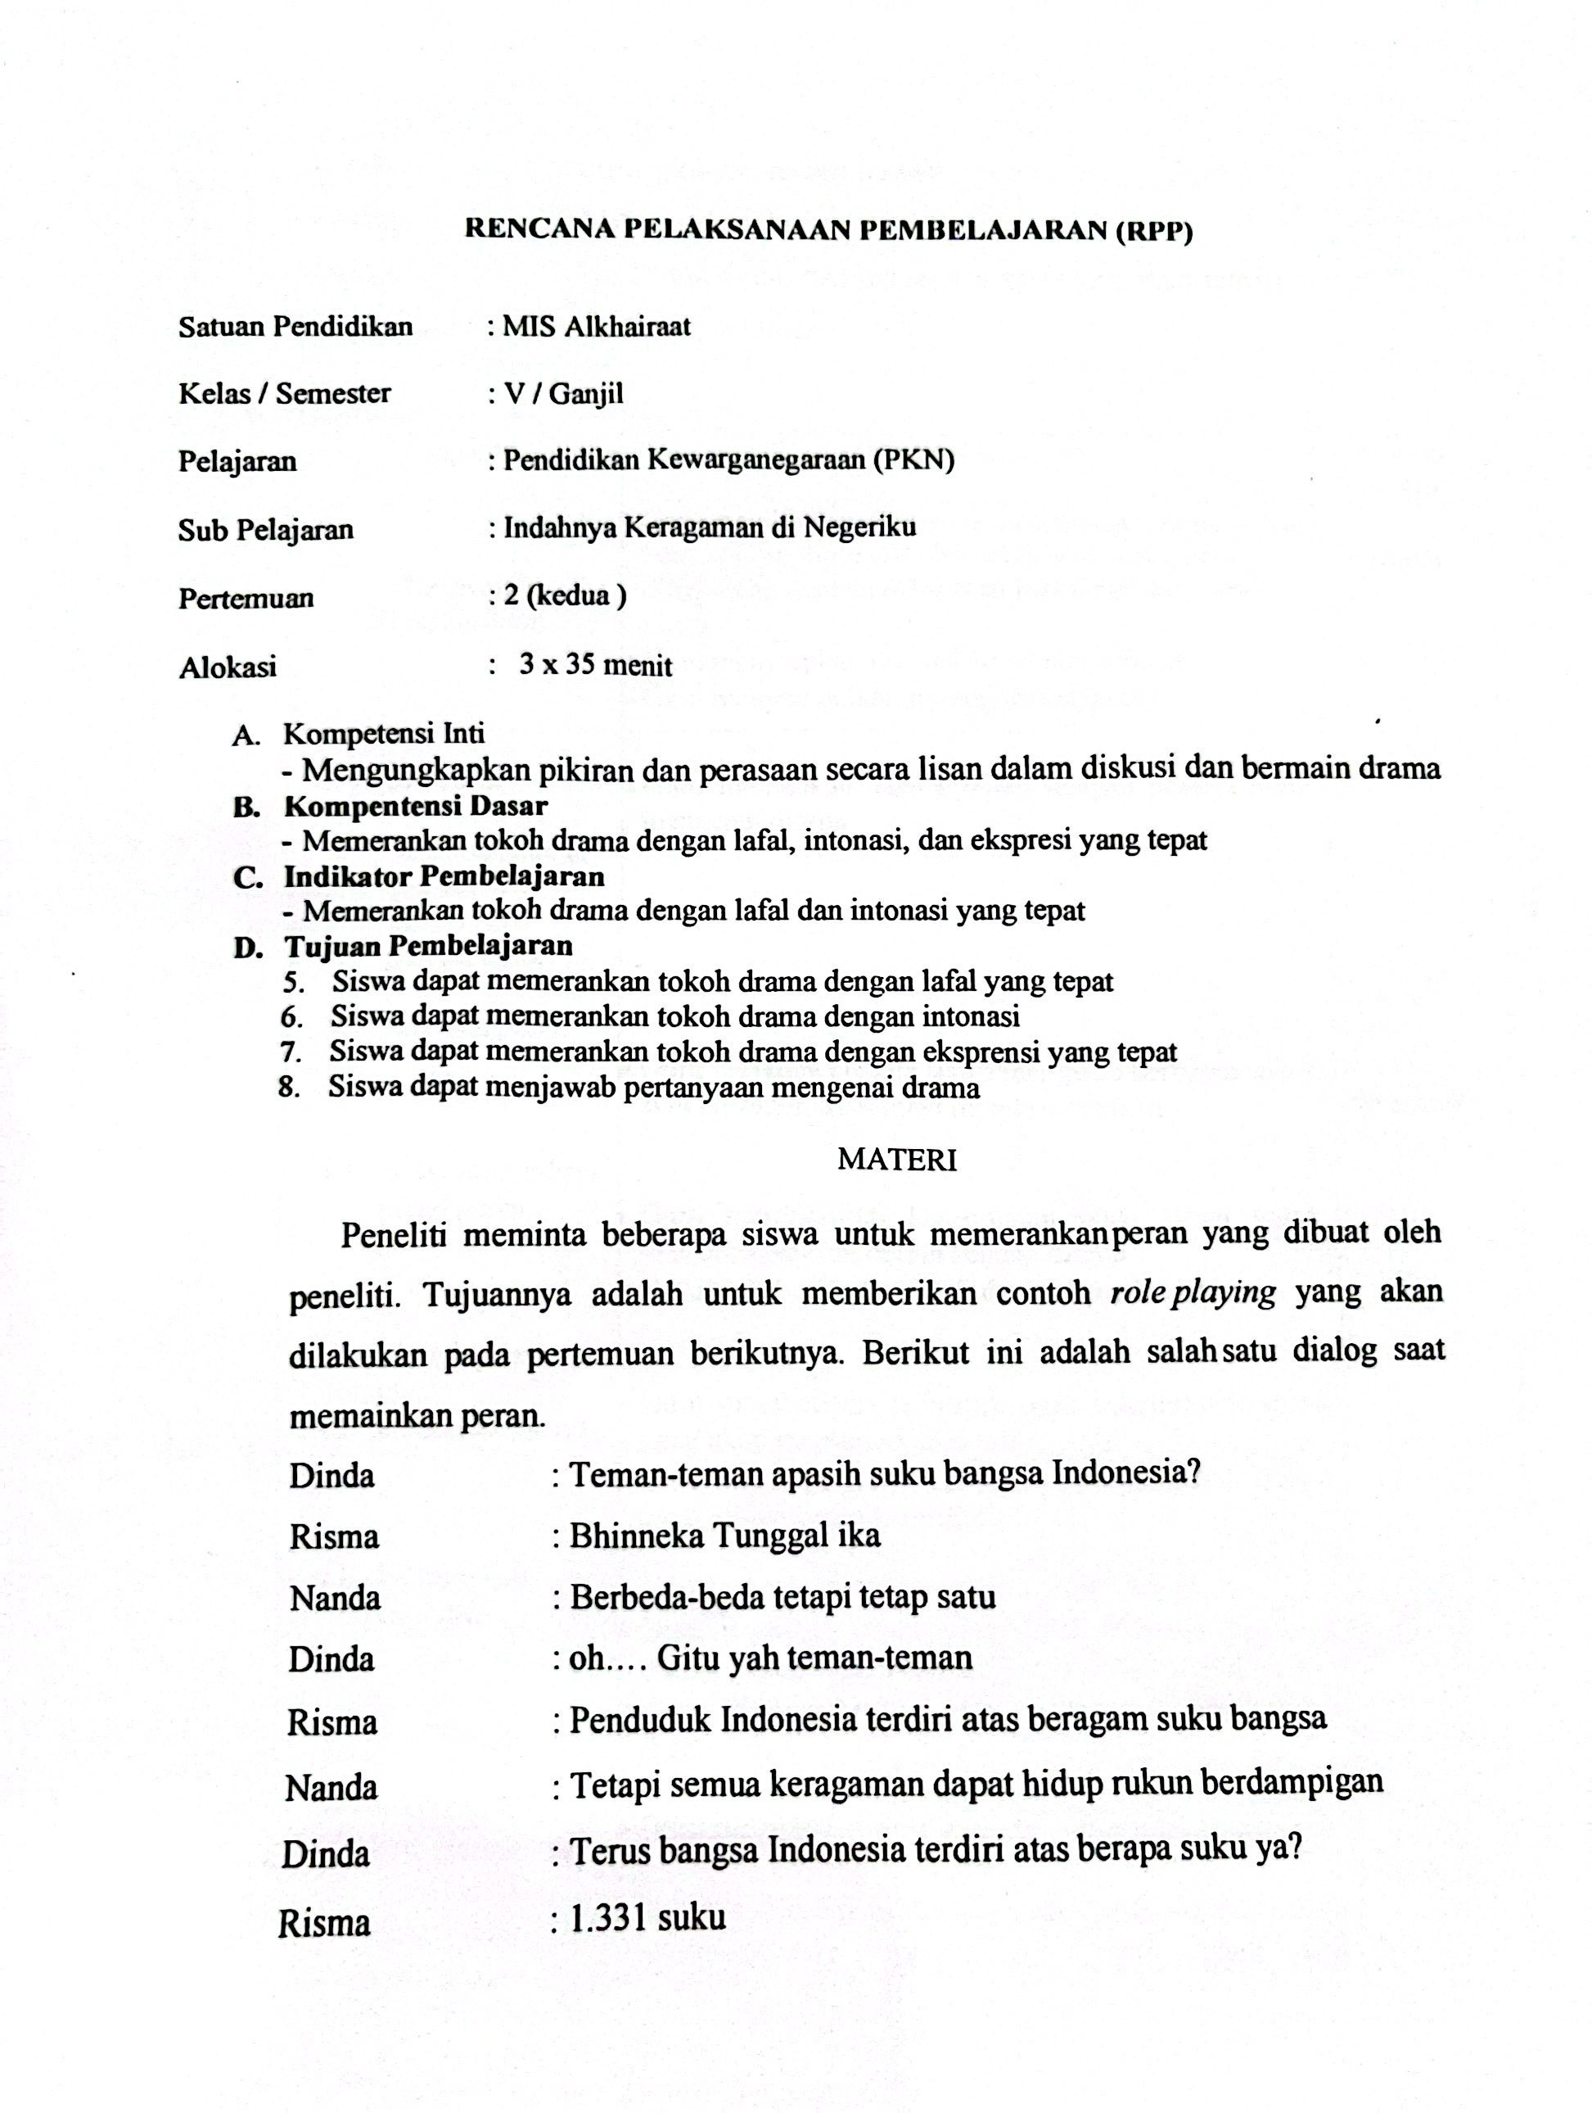29 Atmini Dhoruri, “Penelitian Tindakan Kelas”, *Jurnal Pendidikan Matematika*, 2009.

**Gambar 3.1 Langkah-langkah Penelitian Model *Kemmis dan Taggart30***

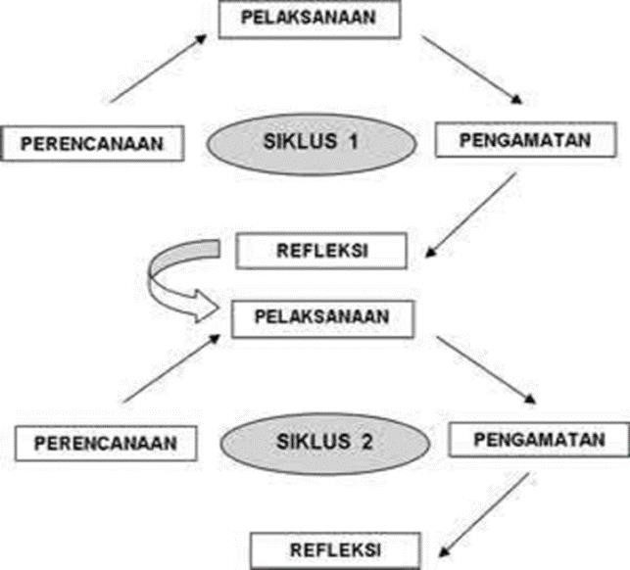

Penelitian ini dilakukan dalam dua siklus, siklus I dilakukan untuk mengetahui peningkatan keterampilan dan sikap bekerja sama dalam bermain drama siswa setelah dilakukan tindakan dengan teknik *role playing*. Tindakan siklus II bertujuan untuk mengetahui bagaimana peningkatan keterampilan dan sikap bekerja sama siswa dalam bermain drama setelah proses perbaikan dan pelaksanaan belajar mengajar yang didasarkan pada refleksi hasil siklus I.

## Desain Tindakan

Sebelum dilaksanakan penelitian, peneliti perlu melakukan berbagai persiapan sehingga semua komponen yang direncanakan dapat dikelola dengan baik.

* 1. Pra Tindakan

Kegiatan pratindakan merupakan kegiatan pendahuluan yang dilakukan oleh peneliti. Bagian ini lebih mengarahkan peneliti untuk menjelaskan apa yang akan dilakukan pada pra-tindakan sebelum dilaksanakan penelitian.

30 Maliasih, Upaya Meningkatkan Motivasi Belajar dan Hasil Belajar Kognitif Melalui Metode Teams Games Tournaments dengan Strategi Peta Konsep Pada Siswa SMA, Jurnal Profesi Keguruan, No. 2, (2017): 223.

* + 1. Permohonan izin untuk melaksanakan penelitian kepada guru PKn kelas V MIS Alkhairaat Mapanget.
    2. Wawancara kepada guru PKn kelas V MIS Alkhairaat Mapanget. Wawancara dilakukan dengan maksud memperoleh informasi berkenaan dengan penelitian yang akan dilaksanakan.
    3. Mengidentifikasi dan menemukan akar permasalahan yang dialami oleh siswa kelas V MIS Alkhairaat Mapanget.
    4. Menentukan metode pembelajaran yang sesuai dengan permasalahan yang terjadi.
    5. Mengkaji standar kompetensi, kompetensi dasar, dan materi pokoknya
    6. Menyusun instrument pembelajaran
    7. Menyusun instrument pengumpulan data (instrument penilaian, angket, lembar observasi)
    8. Mempersiapkan media yang diperlukan dalam mendukung pembelajaran di kelas.

## Siklus I

Kegiatan pelaksanaan penelitian tindakan pada siklus ini dilakukan empat tahap, yaitu tahap perencanaan, Tindakan, observasi, dan refleksi.

1. Perencanaan Tindakan

Peneliti terlebih dahulu merencanakan tindakan yang akan dilaksanakan antara lain Sebagian berikut:

* 1. Peneliti terlebih dahulu merencanakan tindakan yang akan dilaksanakan antara lain Sebagian berikut:
  2. Membuat perangkat pembelajaran yang berupa silabus dan Rancangan Pelaksanaan Pembelajaran (RPP) yang akan digunakan pada saat melakukan penelitian.
  3. Mempersiapkan materi yang akan diajarkan.
  4. Membuat instrument pengumpulan data, yaitu
     + Membuat lembar observasi untuk mengetahui perkembangan *role playing* siswa di dalam kelompok menggunakan metode *role playing* (bermain peran)
     + Membuat kuesioner untuk mengukur sikap siswa dalam bermain peran.

1. Pelaksanaan Observasi

Pelaksanaan tindakan dalam penelitian ini adalah dengan melaksanakan perencanaan yang telah dibuat, yakni dengan melaksanakan pembelajaran menggunakan metode *role playing* (bermain peran). Kegiatan observasi dalam penelitian ini dilaksanakan untuk mengamati keterampilan bermain drama, aktivitas dan perilaku (sikap) siswa. Kegiatan yang dilaksanakan adalah:

* 1. Mengkondisikan kelas dalam suasana belajar
  2. Menyampaikan standar kompetensi, kompetensi dasar, indicator, tujuan pembelajaran yang akan dicapai.
  3. Menyampaikan apersepsi untuk memotivasi siswa agar siswa lebih bersemangat dalam mengikuti proses pembelajaran.
  4. Peneliti menyampaikan materi secara singkat.
  5. Siswa dibagi dalam kelompok, setiap kelompok beranggotakan 4 orang.
  6. Memberi penjelasan mengenai kegiatan yang akan dilaksanakan.
  7. Melaksanakan pembelajaran siklus I dengan metode *role playing* (bermain peran) sesuai RPP yang telah dibuat.
  8. Siswa dan peneliti bersama-sama menarik kesimpulan mengenai pembelajaran yang telah dilaksanakan bersama-sama. Melakukan refleksi Bersama siswa.
  9. Pengamatan dilakukan bersamaan dengankegiatan pembelajaran yang dilakukan menggunakan lembar observasi yang disiapkan.

Hal yang diamati adalah aktivitas dalam kelompok

1. Refleksi

Refleksi dilakukan pada setiap akhir pertemuan pembelajaran. Hasil refleksi digunakan untuk membuat perencanaan tindak lanjut untuk siklus berikutnya berdasarkan daftar permasalahan tersebut, dalam rangka perbaikan untuk mencapai indicator yang ditetapkan. Kegiatan yang dilaksanakan adalah:

1. Merefleksikan apa yang telah dilakukan pada siklus I baik pertemuan 1 dan 2
2. Mencatat hal-hal yang telah dan belum tercapai pada siklus I, baik pertemuan 1 dan 2, kendala dan hambatan yang ditemukan, kondisi siswa sebelum dan setelah siklus I.
3. Membandingkan hasil evaluasi siswa dan hasil observasi.

## Siklus II

Pelaksanaan siklus II sama seperti siklus I. Hasil yang diperoleh pada siklus I digunakan sebagai refleksi untuk menindak lanjuti pelaksanaan pada siklus II dengan upaya untuk memperbaiki kekurangan yang terjadi pada siklus I.

1. Perencanaan Tindakan Kegiatan pada siklus II meliputi:
   1. Identifikasi masalah dan merumuskan masalah berdasarkan hasil refleksi pada siklus I
   2. Membuat Rencana Pelaksanaan Pembelajaran (RPP)
   3. Menyusun instrument penelitian yang sesuai dengan metode *role playing*
2. Pelaksanaan Observasi

Peneliti melaksanakan pembelajaran berdasarkan hasil refleksi pada siklus pertama dan melakukan pengamatan terhadap kegiatan yang dilakukan siswa di kelas. Kegiatan yang dilaksanakan adalah:

* 1. Mengkondisikan kelas dalam suasan belajar
  2. Menyampaikan standar kompetensi, kompetensi dasar, indicator, tujuan pembelajaran yang akan dicapai.
  3. Menyampaikan apersepsi untuk memotivasi siswa
  4. Peneliti menyampaikan materi secara singkat.
  5. Siswa dibagi dalam kelompok
  6. Melaksanakan pemantasan drama dengan metode *role playing*

(bermain peran) sesuai RPP yang telah dibuat sebelumnya.

* 1. Siswa dan peneliti bersama-sama menarik kesimpulan mengenai pembelajaran yang telah dilaksanakan bersama-sama.
  2. Mengadakan evaluasi pembelajaran siklus II

Pengamatan dilakukan bersama dengan kegiatan pembelajaran yang dilakukan menggunakan lembar observasi yang disiapkan. Hal yang diamati adalah aktivitas siswa dalam kelompok.

1. Refleksi

Pada siklus ini di evaluasi mengenai tindakan-tindakan yang sudah dilakukan. Hal-hal yang dicatat adalah seberapa besar perubahan atau peningkatan keterampilan dan perubahan sikap bekerja sama siswa dalam bermain drama menggunakan metode *role playing*. Kegiatan pada refleksi siklus II meliputi:

* 1. Merefleksi apa yang telah dilakukan pada siklus II (pertemuan 1 dan 2).
  2. Mencatat hal-hal yang telah dan belum dicapai pada siklus 2 pertemuan 1 dan 2, kendala dan hambatan yang ditemukan, kondisi siswa sebelum dan setelah siklus.
  3. Membandingkan hasil evaluasi siswa dan hasil observasi pada siklus 1 dan 2.
  4. Memutuskan apakah penelitian pada siklus I dan 2 sudah berhasil atau belum.
  5. Jika indicator sudah tercapai, penelitian dapat dikatan berhasil dan jika belum tercapai maka penelitian ini belum berhasil.

## Subjek Penelitian

Subjek penelitian tindakan kelas, penelitian ini adalah siswa dan siswi kelas V dengan jumlah 16 peserta didik yaitu laki-laki terdiri dari 8 siswa dan perempuan ada 8 siswi.

## Jenis dan Sumber Data

* 1. **Jenis Data**

Jenis data yang diperoleh dalam penelitian ini yaitu penelitian tindakan kelas (PTK). Peneliti berkolaborasi dengan guru kelas V, kemudian berperan sebagai pengamat (Observer) yang bertugas mengumpulkan data proses pembelajaran.

## Sumber Data

1. Data Primer

Data yang dikumpulkan berasal dari Guru kelas V, dan peserta didik di kelas V MIS Alkhairaat Mapanget.

1. Data Sekunder

Data sekunder merupakan data yang didapat peneliti dari sumber- sumber yang sudah ada. Adapun dalam penelitian ini data sekunder yang

peneliti ambil yaitu dari dokumen-dokumen penting yang penulis peroleh dari MIS Alkhairaat Mapanget guna melengkapi data primer yang penulis peroleh sebelumnya.

## Teknik Pengumpulan Data

* 1. **Tes**

Tes dapat berupa serentetan pertanyaan atau lembar kerja, atau sejenisnya yang dapat digunakan untuk mengukur pengetahuan keterampilan, bakat, dan kemampuan dari subjek penelitian. Tes ini dilakukan dengan tujuan untuk mengetahui peningkatan hasil belajar siswa mulai dari kondisi awal ke siklus I sehingga ke siklus II. Tes ini akan digunakan untuk mengetahui tingkat pencapain tingkat pemahaman siswa terhadap materi.

Ada dua macam tes yang diberikan kepada siswa yaitu:

1. Pre-test dilakukan sebelum melaksanakan tindakan atau setelah mempelajari materi dengan menggunakan *role playing*.
2. Post-test dilaksanakan setelah siswa diberikan tindakan atau setelah mempelajari materi dengan menggunakan *role playing*

## Observasi

Observasi yang dilakukan merupakan pengamatan terhadap seluruh kegiatan pengajaran yang dilakukan dari awal tindakan sampai berakhirnya pelaksanaan dengan rencana yang telah disusun dan untuk mengetahui sejauh mana pelaksanaan tindakan dapat mengasilkan perubahan yang sesuai dengan yang dikehendaki.

## Wawancara

Secara umum yang dimaksud dengan wawancara adalah cara penghimpunan bahan-bahan keterangan yang akan dilakukan dengan melakukan jawab lisan secara sepihak, berhadapan muka (*face to face*), degan arah serta tujuan yang telah ditentukan. Pada penelitian ini wawancara ditunjukan kepada guru kelas dan siswa bertujuan untuk mengetahui kesulitan-kesulitan yang dihadapi siswa pada materi pelajaran saat proses pembelajaran berlangsung.

Dalam hal ini peneliti menggunakan wawancara semi-terstruktur, dikarenakan agar proses wawancara yang berlangsung tidak terpaku ke teks daftar list pertanyaan-pertanyaan yang sudah di buat. Dengan wawancara semi-

terstruktur juga, peneliti berharap lebih mudah dalam melakukan pendekatan kepada narasumber.

## Dokumentasi

Penelitian ini menggunakan teknik pengumpulan data dokumentasi untuk memberikan gambaran secara konkret mengenai aktivitas siswa dan guru pada saat pembelajaran dan untuk memperkuat data yang diperoleh. Pada penelitian ini, dokumentasi berupa dokumen nilai awal siswa yang diperoleh dari guru kelas V dan dokumentasi yang dilakukan dengan cara mengambil foto siswa pada saat proses pembelajaran berlangsung serta mengumpulkan hasil tes yang telah dikerjakan siswa.

## Teknik Analisis Data

Teknik analisis data yang digunakan dalam penelitian tindakan kelas ini menggunakan analisis deskriptif kualitatif dan kuantitatif. Teknik analisis tersebut untuk menggambarkan bahwa tindakan yang dilaksanakan dapat menimbulkan adanya perbaikan, peningkatan dan perubahan ke arah lebih baik jika dibandingkan dengan keadaan sebelumnya. Pendekatan kuantitatif, dimana semua informasi atau data diwujudkan dalam bentuk angka, analisisnya berdasarkan angka tersebut dengan analisis statistik. Pada akhir setiap siklus I dan II dihitung nilai rata-ratanya. Kemudian di deskripsikan hasil tes siswa tersebut. Jika hasil tes siswa mengalami kenaikan sesuai standar nilai yang telah ditentukan, maka diasumsikan bahwa penerapan model *Role Playing* dapat meningkatkan hasil belajar siswa kelas V dalam materi usaha pelestarian lingkungan.

## Indikator Keberhasilan

Indikator keberhasilan dalam penelitian ini adalah hasil belajar siswa pada mata pelajaran PKn materi keragaman kesenian daerah di indonesi pada siswa kelas V MIS Alkhairaat Mapanget, dengan menggunakan metode *role playing* perlu dicapai peningakatan total pencapaian sebelumnya menjadi skor minimal 75. Hasil belajar siswa meningkat pada pembelajaran ketika mencapai skor 75. Pada saat yang sama dari waktu ke waktu terjadi peningkatan hasil belajar secara klasikal dengan nilai 75% siswa mendapat nilai 75.

# DAFTAR PUSTAKA

Ananda, Rizky, Peningkatan Pembelajaran PKn dengan Penerapan Metode Role Playing Siswa Kelas II SDN 003 Bangkinang Kota

Bahri, Syaiful, “Guru dan Anak Didik dalam Interaksi Edukatif”, PT Rineka Cipta, Jakarta 2000, h. 191

Festiawan, Rifqi, “Belajar dan Pendekatan Pemebelajaran,” 7-17

Faizi, Mastur, “*Ragam Metode Megajarkan Ekstata Pada Murid*, (Yogyakarta: DIVA Press, 2013) hlm 19-21

Hakim, Thursan, “*Pengertian Belajar*”, Media Elektronik, Trigonalmedia.com, 2014. Hamalik, Oemar, “*Proses Belajar Mengajar*”, (Bandung: Bumi Aksara, 2006), h.217 Iswandi, “*Peningkatan Aktivitas dan Hasil Belajar Pembelajaran PKn Dengan*

*Bermain Peran Kelas IV SDN 09*”. 2012.

Indriyanti, Ririn, “*Peningkatan Kualitas Pembelajaran PKn Melalui Model Role Playing Berbantuan Media Boneka Tangan Pada Siswa Kelas V SDN Tugurejo*.” 2015

Kementerian Agama RI, *Al-Qur’an dan Terjemahannya* (Jakarta: Muhammad, 2006) Mokoginta, Hajija, Hasil Belajar Siswa, Catatan Lapangan, 10 Juni 2022

Magdalena, Ina, “Pembelajaran Pendidikan Kewarganegaraan di SDN Bojong 3 Pinang”. *Jurnal Pendidikan dan Sains*

Mahmud, “Meningkatkan Hasil Belajar Siswa Pada Pembelajaran PKn”. *Jurnal Kreatif*

Maharuddin, Pangewa, “*Perencanaan Pembelajaran* “Makassar: Penertib UNM 2010,

Mulyasa, E, “*Kurikulum Yang Disempurnakan*” PT Remaja Rosdakarya, Bandung, 2006, h.43

Nurgiansah, Heru, “Role Playing Dalam Pembelajaran Pendidikan Pancasila dan Kewarganegaraan”, *Jurnal Kewarganegaraan*, No.1 (Maret 2021).

Nurhanipah, Ani, *“Peningkatan Hasil Belajar Siswa Melalui Model Role Playing Pada Pembelajaran IPS Kelas V Mi Al-Falah Jakarta Timur*.” 2013.

Nurrita, Teni, “*Pengembangan Media Pembelajaran Untuk Meningkatkan Hasil Belajar Siswa.”* No.1 (Juni 2018).

Paputungan, Marni, *“Penerapan Metode Bermain Peran Untuk Menimgkatkan Hasil Belajar Peserta Didik Pada Mata Pelajaran Bahasa Indonesia Kelas V SDN 1 Tutuyan 2”* (Skripsi, Manado, IAIN, 2020).

Riadi, Muchlisin, “*Model Pembelajaran Bermain Peran (Role Playing)”.* 2 Mei 2019. Sudjarwo, “Model Pembelajaran Role Playing Pada Mata Pelajaran PKn Untuk Meningkatkan Motivasi Belajar” *Jurnal*, 8

Sanjaya, Wina, “Strategi Pembelajaran Berorientasi Standar Proses Pendidikan” (Jakarta: Kencana, 2014) h.147, e-Book

ampubolon, “Penelitian Tindakan Kelas Sebagai Pengembangan Profesi Pendidikan Keilmuan” (Jakarta: Erlangga, 2014) h.1 18

Undang-Undang Nomor 20 Tahun 2003 tentang Sistem Pendidikan Nasional, Pasal 3 Usman, Basyirudin, “Metodologi Pembelajaran Agama Islam”, (Jakarta: CiputaPers, 2002), h.51

Widayati, Ani, “Penelitian Tindaka Kelas”. *Jurnal Pendidikan Akutansi Indonesia*, no.1 (Tahun 2008).

Yulianto, Agus, “Pengaruh Model Role Playing Terhadap Kepercayaan Diri Siswa Pada Pembelajaran Matematika SMP” Jurnal Studi Guru Dan Pembelajaran 3, no.1 (3 Maret 2020): 97-102.

Zainal, Aqib, “*Model-Model, Media, dan Strategi Pembelajaran Kontekstual (inovatif)*” (Bandung Yrama Widya) h.70

1. Undang-undang Nomor 20 Tahun 2003 tentang Sistem Pendidikan Nasional, Pasal 3
2. Marni Paputungan, *“Penerapan Metode Bermain Peran Untuk Menimgkatkan Hasil Belajar Peserta Didik Pada Mata Pelajaran Bahasa Indonesia Kelas V SDN 1 Tutuyan 2”* (Skripsi, Manado,
3. Kementerian Agama RI*, Al-Qur’an dan Terjemahannya* (Jakarta: Muhammad, 2006) 382.
4. Heru Nurgiansah,*“*Role Playing Dalam Pembelajaran Pendidikan Pancasila Dan Kewarganegaraan,”*Jurnal Kewarganegaraan,* No.1 (Maret 2021): 58
5. Peningkatan Pembelajaran PKn Dengan Penerapan Metode Role Playing Siswa Kelas II SDN 003 Bangkinang Kota, “*Jurnal Basicedu*, no. 1 (2018) 33-42
6. Hajija Mokoginta, Hasil Belajar Siswa, Catatan Lapangan, 10 Juni 2022
7. Muchlisin Riadi, “*Model Pembelajaran Bermain Peran (role playing*)” (02 Mei 2019
8. Iswandi*, “Peningkatan Aktivitas dan Hasil Belajar Pembelajaran PKn Dengan Bermain Peran Kelas IV SDN 09”,* 2012
9. Ani Nurhanipah, *“Peningkatan Hasil Belajar Siswa Melalui Model Role Playing Pada Pembelajaran IPS Kelas V Mi Al-Falah Jakarta Timur*”, 2013
10. Ririn indrayanti “*Peningkatan Kualitas Pembelajaran PKN Melalui Model Role Playing Berbantuan Media Boneka Tangan Pada Siswa kelas V SDN Tugurejo”.* 2015